托里县铁厂沟镇污水处理工程
竣工环境保护验收监测报告

建设单位:山东公用同太托里水务有限公司
编制单位: 新疆中禹诚环境技术检测有限公司

2019年5月

建设单位法人代表: 步德新 （签字）
编制单位法人代表: 董亚齐 （签字）
项 目 负 责 人: 韩朝阳
报 告 编 写 人： 曾欢、彭丽容

建设单位：山东公用同太托里水务有限公司（盖章） | 编制单位：新疆中禹诚环境技术检测有限公司（盖章）
电话：0901-3688686 | 电话：0991-4875433
传真：0901-3688686 | 传真：0991-8826189
邮编：834700 | 邮编：830000
地址：新疆塔城地区托里县S221省道0.8公里路西 | 地址：乌鲁木齐市水磨沟区安平路北二巷1号

目 录
1 项目概况 1
2验收依据 3
2.1建设项目环境保护相关法律、法规和规章制度 3
2.2建设项目竣工环境保护验收技术规范 3
2.3建设项目环境影响报告书（表）及其审批部门审批决定 3
2.4其他相关文件 3
3项目建设情况 5
3.1地理位置及平面布置 5
3.2建设内容 10
3.3主要原辅材料及燃料 18
3.4人员及工作制度 18
3.5水源及水平衡 18
3.6生产工艺 19
3.7项目变动情况 20
4环境保护设施 21
4.1污染物治理/处置设施 21
4.2其他环境保护设施 25
4.3环保设施投资及“三同时”落实情况 27
5环境影响报告书主要结论与建议及其审批部门审批决定 38
5.1环境影响报告书主要结论与建议 38
5.2审批部门审批决定 41
6验收执行标准 44
6.1 水污染物排放标准 44
6.2 大气污染物排放标准 45
6.3 噪声排放标准 45
6.4 固体废弃物标准 46
7 验收监测内容 47
7.1废水 47
7.2废气 47
7.3噪声 48
8质量保证和质量控制 49
8.1监测分析方法和监测仪器 49
8.2人员能力 49
8.3水质监测分析过程中的质量保证和质量控制 49
8.4气体监测分析过程中的质量保证和质量控制 50
8.5 噪声监测分析过程中的质量保证和质量控制 50
9 验收监测结果 51
9.1生产工况 51
9.2环保设施调试运行效果 51
9.3工程建设对环境的影响 56
10在线监测系统对比监测 57
10.1生产工况 57
10.2 比对监测内容 57
10.3 比对监测结果 57
11 验收监测结论 61
11.1污染物排放监测结果 61
11.2在线监测设施监测结果 61
11.3工程建设对环境的影响 62
11.4结论 62
12建议 63
附件 65

1 项目概况
托里县铁厂沟镇污水处理工程位于托里县铁厂沟镇S318线铁厂沟镇至和丰县东约3.5公里，距托里工业园（金港区）东北约200m处。项目新建污水处理厂1座，设计近期处理规模为0.3万m³/d，并为远期工程预留用地，处理规模0.5万m³/d，总用地面积为23866.8m²（折合为35.8亩），本次建设内容为近期工程。
项目总建筑面积为1792.04m²，主要建（构）筑物包括：粗格栅及提升泵房、细格栅及曝气沉砂车间、A/A/O生化组合池、反应沉淀池及污泥回流池、滤布滤池车间、接触消毒池、鼓风机房及配电间、加药及机修车间、污泥脱水车间、综合楼等。污水处理采用三级处理，处理工艺采用提升泵房+曝气沉砂池+改良A/A/O池+沉淀池+反应沉淀池+滤布滤池+消毒池的工艺，污水处理达标后用于托里工业园（金港区）内绿化、道路浇洒以及项目区内绿化和生态林灌溉。
本项目为环保基础设施建设项目，其建设可改善当地投资环境，节约水资源，增强协调服务功能；减轻园区企业所排污水对周围环境的影响，建设环境友好型工业园区；对实施可持续发展战略，促进经济、社会和环境协调发展有较大作用。
本项目建设单位山东公用同太托里水务有限公司委托北京国环清华环境工程设计研究院有限公司编写了《托里县铁厂沟镇污水处理工程环境影响报告书》，新疆维吾尔自治区生态环境厅于2019年2月3日以新环函[ 2019]171号文予以批复。工程于2018年7月1日开工建设，于2018年12月10日竣工并投入试运行，存在未批先建的行为。对此，托里县环境保护局于2019年1月16日开具行政处罚决定书（托环罚[2019]001号）。山东公用同太托里水务有限公司于2019年2月1日缴纳罚款二十万元。
本次验收范围为托里县铁厂沟镇污水处理工程近期工程，项目污水处理能力已达到设计规模，与之配套的环保设施均已调试完成。项目暂未申请排污许可证。
根据建设项目“三同时”制度规定及《建设项目环境保护管理条例》要求，2018年12月，山东公用同太托里水务有限公司委托新疆中禹诚环境技术检测有限公司开展该项目环境保护验收监测工作。我单位对托里县铁厂沟镇污水处理工程环评、设计文件及其批复文件、施工期监理报告等资料进行查阅，对托里县铁厂沟镇污水处理厂及周边环境状况进行了实地踏勘，确定了本次验收的范围为工程已建部分。根据监测结果和相关技术资料，新疆中禹诚环境技术检测有限公司于2019年5月编制完成《托里县铁厂沟镇污水处理工程竣工环境保护验收监测报告》。
本项目建设过程和相关单位见表1-1和表1-2。
表1-1 项目建设过程
序号 | 时间 | 内容 | 审批单位 | 批复文号
1 | 2017年5月21日 | 托里县铁厂沟镇污水处理工程 建设用地规划许可证 | 托里县住房和城乡建设局 | 地字第65422420170114号
2 | 2017年12月15日 | 《关于对<托里县铁厂沟镇污水处理工程可行性研究报告>的批复》 | 托里县发展和改革委员会 | 托发改投资[2017]43号
3 | 2017年12月19日 | 《关于对托里县铁厂沟镇污水处理工程申请立项的批复》 | 托里县发展和改革委员会 | 托发改项目[2017]386号
4 | 2017年12月21日 | 托里县铁厂沟镇污水处理工程 建设工程规划许可证 | 托里县住房和城乡建设局 | 建字第65422420170114号
5 | 2017年12月21日 | 托里县铁厂沟镇污水处理工程 建设项目选址意见书 | 托里县住房和城乡建设局 | 选字第65422420170114号
6 | 2017年12月22日 | 《关于托里县铁厂沟镇污水处理工程项目用地的预审意见》 | 托里县国土资源局 | 托国土资字[2017]431号
7 | 2018年3月22日 | 《关于印发<塔城地区工业园区未按规定建成污水集中处理设施和固废处理处置设施问题整改攻坚战推进方案>的通知》 | 塔城地区工业园区领导小组办公室
8 | 2018年7月1日 | 开工建设
9 | 2018年12月10日 | 工程接纳铁厂沟镇污水并试运行
10 | 2018年12月16日 | 《关于托里县铁厂沟镇污水处理工程储水池、生态林建设的承诺书》 | 托里县人民政府
11 | 2019年1月16日 | 行政处罚决定书（未批先建） | 托里县环境保护局 | 托环罚[2019]001号
12 | 2019年2月3日 | 《关于托里县铁厂沟镇污水处理工程环境影响报告书的批复》 | 新疆维吾尔自治区生态环境厅 | 新环函[ 2019]171号
表1-2 项目建设相关单位
序号 | 工作内容 | 单位名称
1 | 建设单位 | 山东公用同太托里水务有限公司
2 | 运行单位 | 山东公用同太托里水务有限公司
3 | 设计单位 | 北京国环清华环境工程设计研究院
4 | 施工单位 | 山东公用同太环保科技有限公司
5 | 监理单位 | 新疆长青工程管理咨询有限公司
6 | 环评单位 | 北京国环清华环境工程设计研究院有限公司

2验收依据

2.1建设项目环境保护相关法律、法规和规章制度
（1）《中华人民共和国环境保护法》(2015年1月1日施行)；
（2）《中华人民共和国环境影响评价法》（2016年9月1日实施）；
（3）《中华人民共和国水污染防治法》（2018年1月1日实施）；
（4）《中华人民共和国大气污染防治法》（2016年1月1日实施）；
（5）《中华人民共和国环境噪声污染防治法》（1997年3月1日实施）；
（6）《中华人民共和国固体废物环境污染防治法》（2015年4月24日实施）；
（7）《建设项目环境保护管理条例》（国务院第682号令）；
（8）《建设项目竣工环境保护验收暂行办法》（国环规环评[2017]4号）。

2.2建设项目竣工环境保护验收技术规范
（1）《建设项目竣工环境保护验收技术指南 污染影响类》（生态环境部公告2018年 第9号）；
（2）《水污染源在线监测系统验收技术规范（试行）》(HJ/T 354-2007)；
（3）《固定污染源监测点位设置技术规范》（DB11/1195-2015）。

2.3建设项目环境影响报告书（表）及其审批部门审批决定
（1）《托里县铁厂沟镇污水处理工程环境影响报告书》，2018年12月；
（2）新疆维吾尔自治区生态环境厅《关于托里县铁厂沟镇污水处理工程环境影响报告书的批复》（新环函[ 2019]171号）。

2.4其他相关文件
（1）托里县铁厂沟镇污水处理工程 建设用地规划许可证（地字第65422420170114号），托里县住房和城乡建设局，2017年5月21日；
（2）《关于对<托里县铁厂沟镇污水处理工程可行性研究报告>的批复》（托发改投资[2017]43号），托里县发展和改革委员会 ，2017年12月15日；
（3）《关于对托里县铁厂沟镇污水处理工程申请立项的批复》（托发改项目[2017]386号），托里县发展和改革委员会，2017年12月19日；
（4）托里县铁厂沟镇污水处理工程建设工程规划许可证（建字第65422420170114号），托里县住房和城乡建设局，2017年12月21日；
（5）托里县铁厂沟镇污水处理工程建设项目选址意见书（选字第65422420170114号），托里县住房和城乡建设局，2017年12月21日；
（6）《关于托里县铁厂沟镇污水处理工程项目用地的预审意见》（托国土资字[2017]431号），托里县国土资源局，2017年12月22日；
（7）《关于印发<塔城地区工业园区未按规定建成污水集中处理设施和固废处理处置设施问题整改攻坚战推进方案>的通知》，塔城地区工业园区领导小组办公室，2018年3月22日；
（8）《关于托里县铁厂沟镇污水处理工程储水池、生态林建设的承诺书》，托里县人民政府，2018年12月16日；
（9）行政处罚决定书（托环罚[2019]001号，未批先建），托里县环境保护局，2019年1月16日。

3项目建设情况

3.1地理位置及平面布置

3.1.1地理位置
托里县铁厂沟镇污水处理工程位于托里县铁厂沟镇S318线铁厂沟镇至和丰县东约3.5公里，距托里工业园（金港区）东北约200m处，中心地理坐标为东经84°30′53.38″，北纬46°10′10.39″。项目区东侧为已建设的事故池和储水池；项目区南侧现状为戈壁荒地，距离项目区约38m处为宽约1.5m的自然冲沟，40m处为现状道路（路宽6m），路的另一侧现状为戈壁荒地，距离本项目约1.5km处为科克塔勒河；项目区西南侧距离约200m为托里工业园（金港区），距离850m处为阿勒帕萨勒干村，2.1km处为哈图村；项目区西侧距离约400m处为关闭的煤炭企业；项目区北侧现状为戈壁荒地。铁厂沟镇位于项目区西侧约4.8km。
项目评价区内无风景名胜区、自然保护区、饮用水源保护区等环境敏感区域分布。项目区西南侧850m为阿勒帕萨勒干村，西南侧2.1km为哈图村，南侧1.5km为科克塔勒河。本项目主要环境保护目标及保护级别见表3.1-1。
表3.1-1 主要环境保护目标
环境要素 | 环境保护目标 | 方位、距离 | 保护对象及  影响人数 | 保护级别
空气环境 | 阿勒帕萨勒干村 | 西南侧850m | 206户，722人 | 《环境空气质量标准》（GB 3095-2012）中二级标准和《环境影响评价技术导则•大气环境》(HJ2.2－2018)附录D中浓度限值
空气环境 | 哈图村 | 西南侧2.1km | 274户，959人
水环境 | 科克塔勒河 | 南侧1.5km | 水质 | 《地表水环境质量标准》（GB3838-2002）Ⅱ类标准
水环境 | 地下水 | 项目所在区域 | 水质 | 《地下水质量标准》（GB/T14848-93）的Ⅲ类
生态环境 | 土壤、荒漠植被 | 项目区及尾水排放区 | 区域土壤及  荒漠植被 | 生态环境不恶化，  不使水土流失加重
环境风险 | 阿勒帕萨勒干村 | 西南侧850m | 206户，722人 | 环境风险可控
环境风险 | 哈图村 | 西南侧2.1km | 274户，959人 | 环境风险可控

本项目地理位置示意图见图3.1-1，周边境示意图见图3.1-2。

图3.1-1 本项目地理位置示意图
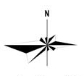
图3.1-2 本项目周边环境示意图

3.1.2平面布置
本项目整体呈东西走向，项目区设置2个出入口，均位于项目区南侧，其中一个为主要出入口，另一个为物流出入口。根据工艺流程，整个厂区划分成一级处理区、二级处理区、三级处理区、污泥脱水及除臭区、辅助生产区和生活区6个部分。一级处理区位于厂区西北侧，主要设粗格栅及提升泵房、细格栅及沉砂车间；二级处理区位于厂区东侧中部，设A/A/O生化组合池、反应沉淀池及污泥回流池；三级处理区位于厂区东部靠近北侧，设加药间及机修间、滤布滤池、接触消毒池、巴氏计量渠及在线监测间；污泥脱水及除臭区位于厂区东南侧，设除臭间、污泥脱水车间、污泥浓缩池；辅助生产区位于厂区西侧中部，设锅炉房、鼓风机房及变配电间；生活区位于厂区西南侧，设综合楼。厂区北侧为预留用地。出入口进厂道路为6m宽，厂区内部主要道路宽4m，转弯半径9m，厂内人行便道宽2m。厂区周围及厂内空地设置绿地。
项目平面布置图（含本次验收监测点位）见图3.1-3。

3.1-3 本项目平面布置示意图（1:500）

3.2建设内容
项目前期存在未批先建的行为，在环评报告审批前项目已开始试运行。除辅助工程中的食堂暂未设置外，项目建设内容与环评阶段完全一致。
建设规模为：新建处理规模为0.3万m³/d污水处理厂1座，并为远期工程预留用地。
建设内容为：总建筑面积1792.04 m²；主要建（构）筑物包括粗格栅及提升泵房、细格栅及曝气沉砂车间、A/A/O生化组合池、反应沉淀池及污泥回流池、滤布滤池车间、接触消毒池、鼓风机房及配电间、加药间及机修车间、污泥脱水车间、综合楼等。
项目主要建构（筑）物建设情况见表3.2-1，主要设备见表3.2-2。
表3.2-1 本项目主要建（构）筑
序号 | 名称 | 环评阶段内容
1 | 粗格栅及提升泵房 | 1座，平面尺寸：15.3m×8.5m，地上框架，地下构筑物
2 | 细格栅及曝气沉砂车间 | 1座，平面尺寸：21.5×10.5，地上框架，地下构筑物
3 | A/A/O生化沉淀组合池 | 1座，平面尺寸：37.8m×21.2m，半地下构筑物
4 | 反应沉淀池及污泥回流池 | 1座，平面尺寸：15.2m×10.8m，半地下构筑物
5 | 滤布滤池车间 | 1座，平面尺寸：11.2m×8.6m，地上框架，地下构筑物
6 | 接触消毒池 | 1座，平面尺寸：8.6m×5.6m，地下构筑物
7 | 巴氏计量渠及在线监测间 | 1座，平面尺寸：8.3m×1m，地上框架，地下构筑物
8 | 鼓风机房及变配电间 | 1座，平面尺寸：24m×8.3m，地上框架
9 | 加药间及机修间 | 1座，平面尺寸：15.9m×8.2m，地上框架
10 | 锅炉房 | 1座，平面尺寸：13.2m×10.2m，地上框架
11 | 除臭间 | 1座，平面尺寸：12.4m×6.4m，地上框架
12 | 污泥浓缩池 | 1座，平面尺寸：Φ6.0m，半地下构筑物
13 | 污泥脱水间 | 1座，平面尺寸：29.25m×12.25m，地上框架
14 | 综合楼 | 1座，平面尺寸：26.4m×7.8m，地上框架，2层
15 | 门卫 | 1座，平面尺寸：6.24m×3.24m，地上框架
注：与环评阶段一致。

表3.2-2 本项目主要设备清单
1、粗格栅及提升泵房
序号 | 名称 | 规格型号 | 数量 | 单位 | 备注
1 | 铸铁镶铜圆闸门 | ∅ 400mm，渠深3.80m | 4 | 台 | /
2 | 回转式格栅除污机 | B=600mm，b=20mm，N=1.1kW， 安装角度75度，渠深3.80m | 1 | 台 | /
3 | 潜水提升泵 | Q=115m³/h H=14m N=11kW | 3 | 台 | 2用1备
4 | 电动葫芦 | 起重1吨，行程8m，起吊高度9m，功率1.5 kW | 1 | 台 | /
5 | 人工格栅 | B=600mm，b=20mm，安装角度75度，渠深3.80m | 1 | 台 | /
6 | 轴流风机 | 直径360mm，风量2200m³/h，功率0.18kW | 4 | 台 | /
2、细格栅及沉砂池车间
序号 | 名称 | 规格型号 | 数量 | 单位 | 备注
1 | 循环齿耙式格栅除污机 | 栅渠宽0.7m，栅条间隙3mm，功率1.1kW | 2 | 台 | /
2 | 无轴螺旋输送机 | 螺旋直径∅260mm，长4m，N=1.1kW | 1 | 台 | /
3 | 旋流沉砂器 | 直径∅1.83m，处理量400m3/h，N=0.75kW | 2 | 台 | /
4 | 砂水分离器 | 处理量20-27L/S，功率0.75kW | 1 | 台 | /
5 | 罗茨鼓风机 | Q=2.0m3/min，P=44.1kpa，N=3.0kW | 2 | 台 | /
6 | 不锈钢渠道闸门 | 闸门宽0.7m，高1.0m | 4 | 台 | /
7 | 不锈钢渠道闸门 | 闸门宽0.3m，高1.0m | 2 | 台 | /
8 | 不锈钢渠道闸门 | 闸门宽0.6m，高1.0m | 2 | 台 | /
9 | 轴流风机 | 直径360mm，风量2200m3/h，功率0.18kW | 6 | 台 | /
10 | 铸铁镶铜圆闸门 | DN300 | 3 | 台 | /
3、A/A/O生化沉淀组合池
序号 | 名称 | 规格型号 | 数量 | 单位 | 备注
1 | 潜水搅拌机 | r=740r/min，D=400mm，N=1.5kW | 2 | 台 | 厌氧池
2 | 潜水搅拌机 | r=740r/min，D=400mm，N=2.5kW | 2 | 台 | 缺氧池
3 | 回流泵(穿墙泵) | Q=65L/s，H=0.8m，N=1.5kW，潜水深度5.0m | 4 | 台 | 2用2备
4 | 铸铁镶铜方闸门 | 300*300mm | 2 | 台 | 含配套启闭机
5 | 倒伞式旋混曝气头 | ∅260mm，Q=1~5m³/h/个 | 600 | 台 | 含配套管道等
6 | 浓密机 | ∅=10m，H=6.0m，N=1.1kW | 2 | 套
7 | 出水堰板 | LxH=70mx250mm，δ＝3mm | 1 | 套 | 不锈钢材质
4、反应沉淀池
序号 | 名称 | 规格型号 | 数量 | 单位 | 备注
1 | 浓密机 | ∅=10m，H=6.0m，N=1.1kW | 1 | 台 | /
2 | 污泥回流泵 | Q=125m³/h，H=14m，N=11kW | 2 | 台 | 1用1备
3 | 排泥泵 | Q=25m³/h，H=16m，N=3kW | 2 | 台 | 1用1备
4 | 排泥泵 | Q=25m³/h，H=16m，N=3kW | 2 | 台 | 1用1备
5 | 套筒排泥阀 | DN200 | 2 | 台 | 配套手动启闭机
6 | 套筒排泥阀 | DN200 | 1 | 台 | 配套手动启闭机
7 | 斜管填料 | PP乙、丙共聚塑料材质，内切圆孔径∅80，管材厚度0.6-0.8mm，倾斜角度60° | 100 | m²
8 | 出水堰板 | LxH=35mx250mm，δ＝3mm | 1 | 套 | 不锈钢材质
5、滤布滤池车间
序号 | 名称 | 规格型号 | 数量 | 单位 | 备注
1 | 反洗水泵 | Q=30m³/h，H=9m，N=2.2Kw | 1 | 台 | /
2 | 旋转驱动电机 | i=484，NA=2.9RPm/min，N=0.55Kw | 1 | 台 | /
3 | 电动球阀 | Q41F-16C，N=0.04Kw | 3 | 台 | /
4 | 弹性接头 | DN65 | 4 | 个 | /
5 | 真空表 | / | 1 | 台 | /
6 | 可调节出水堰板 | LXB=2600X400 | 1 | 台 | /
7 | 滤布转盘及中心管 | D=2000 | 1 | 套 | /
8 | 止回阀 | DN65 | 1 | 个 | /
9 | 控制箱 | 配远程操作模块 | 1 | 套 | /
10 | 可调节进水堰板 | / | 1 | 台 | /
11 | 进水闸门 | 400X400 N=1.1KW | 1 | 台 | 配手电两用启闭机
6、接触消毒池
序号 | 名称 | 规格型号 | 数量 | 单位 | 备注
1 | 潜水回用泵 | Q=30m³/h，H=14m，P=2.2kW | 2 | 台 | 1用1备
7、巴氏计量渠及在线监测间
序号 | 名称 | 规格型号 | 数量 | 单位 | 备注
1 | 巴氏计量槽 | Q=3000m³/d | 1 | 套 | 配明渠流量计
8、鼓风机房及变配电间
序号 | 名称 | 规格型号 | 数量 | 单位 | 备注
1 | 罗茨鼓风机 | Q=21.64m /min N=45kw △P=7m H₂O | 2 | 台 | 1用1备
2 | 电动葫芦 | 起重量1.5T，起重高度5m，行程9m，N=1.1kw | 1 | 台
9、加药间及机修间
序号 | 名称 | 规格型号 | 数量 | 单位 | 备注
1 | 次氯酸钠储罐 | V=5m³，PE材质 | 1 | 套 | 配套酸雾吸收器
2 | 次氯酸钠消毒泵 | Q=15L/h，10Bar，0.37kW | 2 | 台 | 1用1备，
3 | PAC储罐 | V=5m³，PE材质，配套1.5kW搅拌机 | 2 | 套
4 | PAC加药泵 | Q=76L/h，10Bar，0.37kW | 2 | 台 | 1用1备
5 | PAM一体化装置 | 3000L/h，配药浓度0.2%，功率3.7kW | 1 | 套
6 | PAM加药泵 | Q=330L/h，6.2Bar，0.55kW | 2 | 台 | 1用1备
7 | 磁翻板液位计 | 0~2.5m，4~20mA输出 | 3 | 台 | 与加药箱配套
10、除臭间
序号 | 名称 | 规格型号 | 数量 | 单位 | 备注
1 | UV光解+离子除臭设备 | Q=10000m³/H，规格L2700*W1200*H1400mm，材质SS304，N=2.5Kw | 1 | 台 | /
2 | 引风机 | 10000CMH，1800Pa；材质：玻璃钢N=11Kw | 1 | 台 | /
3 | 排气烟囱 | 规格：∅550*15m，材质：镀锌螺旋风管，钢丝绳拉纤 | 1 | 台 | /
11、污泥浓缩池
序号 | 名称 | 规格型号 | 数量 | 单位 | 备注
1 | 中心传动浓缩机 | φ6m，r=1.5m/min，N=0.75kW | 1 | 台 | /
2 | ZW型无堵塞污泥管道泵 | Q=30m³/h，H=18m，N=4.0Kw | 2 | 台 | 1用1备
12、污泥脱水车间
序号 | 名称 | 规格型号 | 数量 | 单位 | 备注
1 | 箱式高压隔  膜压滤机 | 过滤面积80m²，包括翻板、水洗、自动拉板、储泥斗，N=11Kw，配套螺旋输送机L=10.6m，N=11kw | 1 | 台 | /
2 | 进料螺杆泵 | Q=16-18m³/h，H=1.2MPa，P=15kW | 2 | 台 | 1用1备
3 | 压榨泵 | Q=6m³/h，H=160m，P=5.5Kw | 2 | 台 | 1用1备
4 | 洗布泵 | Q=8m³/h，H=600m，P=22Kw | 1 | 台 | /
5 | 清洗水箱 | V=3m³ | 1 | 台 | /
6 | 超声波液位计 | DN50，PN10 | 1 | 台 | /
7 | 压榨水箱 | V=2m³ | 1 | 台 | /
8 | 超声波液位计 | DN50，PN10 | 1 | 台 | /
9 | 空压机 | Q=2m³/min，0.8MPa，N=15.0kw | 1 | 台 | /
10 | 冷干机 | 0.47Kw | 1 | 台 | /
11 | 工艺储气罐 | V=3m³，PN10 | 1 | 台 | /
12 | 仪表储气罐 | V=0.5m³，PN10 | 1 | 台 | /
13 | 轴流风机 | Q=4000m³/min，N=0.22Kw | 6 | 台 | /
14 | 调理罐 | V=25m³，N=2.2Kw，搅拌器直径1400mm | 1 | 台 | /
15 | PAM加药计量泵 | Q=500L/h，H=5bar，N=0.75Kw | 2 | 台 | 1用1备
16 | 电动单梁起重机 | 跨度10.5m，起重量2t，起吊高度9m，N=2*0.4+3.0Kw | 1 | 台 | 跨度依据结构图纸
13、锅炉房（暖通）
序号 | 名称 | 规格型号 | 数量 | 单位 | 备注
1 | 电热水锅炉 | EQM450，额定供热量：0.09MW，热水供、回水温度：80/60°C，最高使用压力：0.8MPa，锅炉本体用电量 N=90kW，功率可调节，电压：380v | 2 | 台 | 2台同时运行
2 | 热水循环泵 | DFW40-160，N=2.2KW(380V/50Hz) n=2900rpm，Q=8.3m³/h H=30.2m | 2 | 台 | 1用1备
3 | 自动定压补水排气装置(双泵) | RSN600/QPG25-130 | 1 | 套 | 配带控制柜
4 | 补水泵 | N=1.1KW(380V/1Ph/50Hz) ，Q=2m/h H=20m | 2 | 台 | /
5 | 软化水箱 | V=1m 1100X1100X1100(H) | 1 | 套 | /
6 | 全自动钠离子软水器 | SYS-1RQ，Q=0.5~1m³/h N=10W | 1 | 个 | 单阀双罐
注：与环评阶段一致。

本项目组成包括：主体工程、辅助工程、公用工程、环保工程。
1、主体工程
项目主体工程的建设与环评阶段完全一致。
2、辅助工程
目前未建设食堂，其余内容与环评阶段一致。
3、公用工程
由于目前生态林未建成，处理达标后原拟用于托里工业园（金港区）内绿化、道路浇洒以及项目区内绿化和生态林灌溉的污水厂出水，现主要暂存于贮存池内，少量用于项目区内道路浇洒及绿化灌溉。
其余内容与环评阶段一致。
4、环保工程
与环评阶段相比，变化情况为：
（1）暂未设置食堂，无食堂油烟。
（2）本项目排水依托的生态林工程暂时未建成，污水厂达标出水现主要暂存于贮存池内，少量用于项目区内道路浇洒。
（3）灌溉季时用于生态灌溉的出水排放管网和生态林工程，不属于本项目内容，由铁厂沟政府另行建设，目前尚未建设完成。
其余内容与环评阶段一致。
项目厂区及办公楼现场照片见图3.2-1，本项目组成及变化情况见表3.2-3。
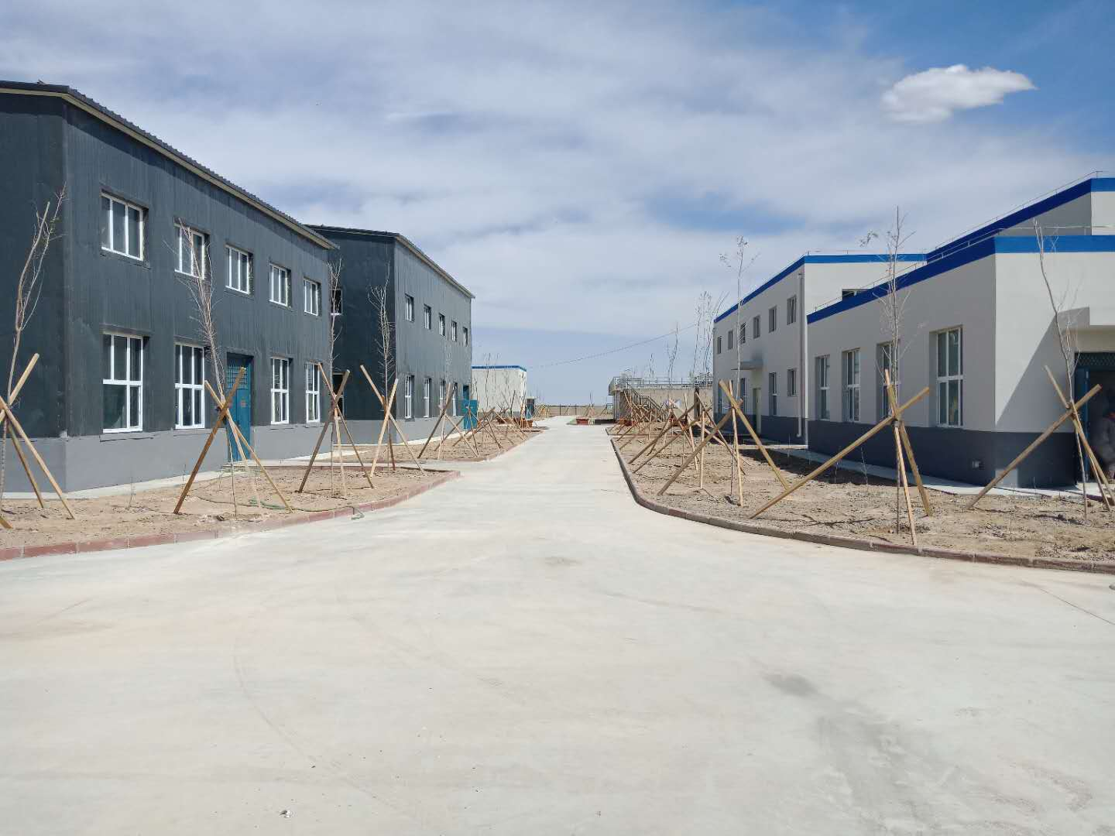 | 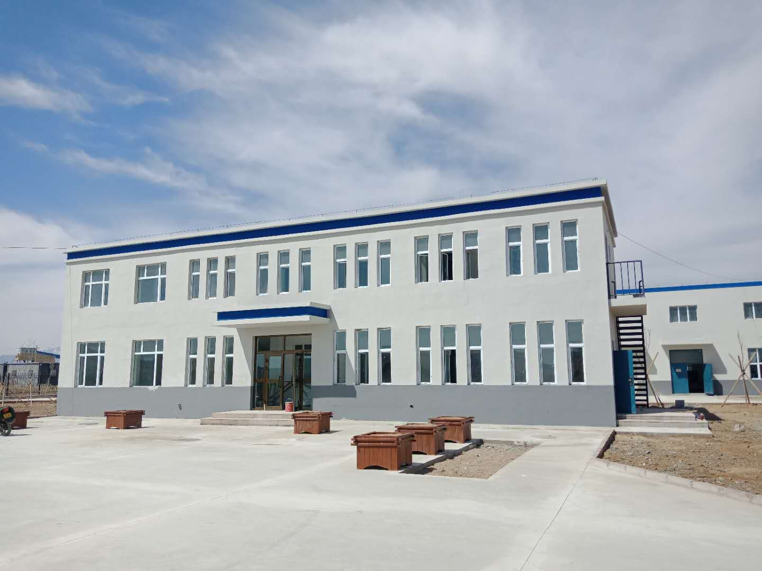
厂区 | 办公楼
图3.2-1 项目厂区及办公楼现场照片
表3.2-3 项目组成表变化情况对比
工程组成 |  |  | 环评阶段主要工程内容 | 实际建设内容 | 变化情况说明 | 备注
主体工程 | 粗格栅及提升泵房 |  | 尺寸15.3m×8.5m，池深5.8m，结构形式为地上框架，地下构筑物，层高约10m。该处理单元功能：厂外污水、厂区生活污水及污泥处理过程中污水首先进入粗格栅，用来去除可能堵塞水泵机组及管道阀门的较粗大悬浮物，并保证后续处理设施能正常运行，同时将废水提升至下一单元。 | 尺寸15.3m×8.5m，池深5.8m，结构形式为地上框架，地下构筑物，层高约10m。该处理单元功能：厂外污水、厂区生活污水及污泥处理过程中污水首先进入粗格栅，用来去除可能堵塞水泵机组及管道阀门的较粗大悬浮物，并保证后续处理设施能正常运行，同时将废水提升至下一单元。 | 一致 | 本项目工程
主体工程 | 细格栅及曝气沉砂池车间 |  | 尺寸21.5m×10.5m，池深3.5m，结构形式为地上框架，地下构筑物，层高9.6m。该处理单元去除较小的漂浮物和砂粒，保证生物处理及污泥处理系统正常运行。 | 尺寸21.5m×10.5m，池深3.5m，结构形式为地上框架，地下构筑物，层高9.6m。该处理单元去除较小的漂浮物和砂粒，保证生物处理及污泥处理系统正常运行。 | 一致 | 本项目工程
主体工程 | A/A/O生化沉淀组合池 |  | 尺寸37.8m×21.2m，由厌氧池、缺氧池、好氧池和沉淀池组成，结构类型为半地下构筑物，地上3.5m，地下2.5m。该处理单元主要进行生化处理，分离和降解大量有机污染物。污水自流进入沉淀池进行泥水分离。 | 尺寸37.8m×21.2m，由厌氧池、缺氧池、好氧池和沉淀池组成，结构类型为半地下构筑物，地上3.5m，地下2.5m。该处理单元主要进行生化处理，分离和降解大量有机污染物。污水自流进入沉淀池进行泥水分离。 | 一致 | 本项目工程
主体工程 | 反应沉淀池及污泥回流池 |  | 尺寸15.2m×10.8m，结构类型为半地下构筑物，地上2.3m，地下3.7m。在该工艺中加入PAC（聚合氯化铝），使水中的悬浮物絮凝，以便进一步去除水中悬浮物。 | 尺寸15.2m×10.8m，结构类型为半地下构筑物，地上2.3m，地下3.7m。在该工艺中加入PAC（聚合氯化铝），使水中的悬浮物絮凝，以便进一步去除水中悬浮物。 | 一致 | 本项目工程
主体工程 | 滤布滤池车间 |  | 建筑面积96.32 m²，结构形式为地上框架，地下构筑物，地上1.8m，地下1.7m，层高5.5m。废水经过反应沉淀池处理后再进入滤布滤池进行深度处理，进一步去除COD、 SS和TP。 | 建筑面积96.32 m²，结构形式为地上框架，地下构筑物，地上1.8m，地下1.7m，层高5.5m。废水经过反应沉淀池处理后再进入滤布滤池进行深度处理，进一步去除COD、 SS和TP。 | 一致 | 本项目工程
主体工程 | 接触消毒池 |  | 尺寸8.6m×5.6m，结构类型为地下构筑物，地下2.8m。采用次氯酸钠对处理后的水进行消毒杀菌。 | 尺寸8.6m×5.6m，结构类型为地下构筑物，地下2.8m。采用次氯酸钠对处理后的水进行消毒杀菌。 | 一致 | 本项目工程
主体工程 | 巴氏计量渠及在线监测间 |  | 建筑面积6m²，结构形式为地上框架，地下构筑物。 | 建筑面积6m²，结构形式为地上框架，地下构筑物。 | 一致 | 本项目工程
主体工程 | 鼓风机房及  变配电间 |  | 建筑面积199.2m²，层高6.8m，结构形式为地上框架结构。功能：放置鼓风机及变配电设备。 | 建筑面积199.2m²，层高6.8m，结构形式为地上框架结构。功能：放置鼓风机及变配电设备。 | 一致 | 本项目工程
主体工程 | 加药间及机修间 |  | 建筑面积130.38 m²，层高5m，结构形式为地上框架结构。 | 建筑面积130.38 m²，层高5m，结构形式为地上框架结构。 | 一致 | 本项目工程
主体工程 | 污泥脱水间 |  | 建筑面积358.3m²，层高14m。脱水方式采用箱式高压隔膜压滤机。功能：将污泥脱水至含水率≤60%后外运处置。 | 建筑面积358.3m²，层高14m。脱水方式采用箱式高压隔膜压滤机。功能：将污泥脱水至含水率≤60%后外运处置。 | 一致 | 本项目工程
主体工程 | 污泥浓缩池 |  | 尺寸Φ6.0m，结构形式为半地下构筑。 | 尺寸Φ6.0m，结构形式为半地下构筑。 | 一致 | 本项目工程
主体工程 | 除臭间 |  | 建筑面积79.36m²，层高5.5m，结构形式为框架结构。 | 建筑面积79.36m²，层高5.5m，结构形式为框架结构。 | 一致 | 本项目工程
辅助工程 | 综合楼 |  | 建筑面积411.84m²，内设办公室、中控室、化验室，食堂等，框架结构。 | 建筑面积411.84m²，内设办公室、中控室、化验室等，框架结构。 | 暂未设置食堂 | 本项目工程
辅助工程 | 锅炉房 |  | 建筑面积134.64m²，框架结构，内设2台型号为EQM450的电热水锅炉。 | 建筑面积134.64m²，框架结构，内设2台型号为EQM450的电热水锅炉。 | 一致 | 本项目工程
辅助工程 | 门卫室 |  | 建筑面积20.2m²，框架结构。 | 建筑面积20.2m²，框架结构。 | 一致 | 本项目工程
公用工程 | 供水 |  | 接铁厂沟镇供水管网，由市政统一供水。 | 接铁厂沟镇供水管网，由市政统一供水。 | 一致 | /
公用工程 | 排水 |  | 本项目处理达标后的出水用于托里工业园（金港区）内绿化、道路浇洒、项目区内绿化以及生态林灌溉；员工生活污水由管网直接排入污水处理厂进水井内。 | 出水主要暂存于贮存池内，少量用于项目区内道路浇洒。员工生活污水由管网直接排入污水处理厂进水井内。 | 目前生态林未建成。 | /
公用工程 | 供热 |  | 生产厂房和辅助建筑均设计采暖，同时为了保证项目冬季工艺达标排放，本项目将部分处理单元设置在室内，并且设计供暖，同时池体做保温处理，供暖采用电加热锅炉供热。 | 生产厂房和辅助建筑均设计采暖，同时为了保证项目冬季工艺达标排放，本项目将部分处理单元设置在室内，并且设计供暖，同时池体做保温处理，供暖采用电加热锅炉供热。 | 一致 | /
公用工程 | 供电 |  | 项目用电来自市政供电线路，变配电间与鼓风机房合建一座建筑物，面积为199.2m²。 | 项目用电来自市政供电线路，变配电间与鼓风机房合建一座建筑物，面积为199.2m²。 | 一致 | /
公用工程 | 道路 |  | 道路面积为6020 m²。 | 道路面积为6020 m²。 | 一致 | 本项目工程
公用工程 | 围墙 |  | 厂区周围设置围墙，长度为612m。 | 厂区周围设置围墙，长度为612m。 | 一致 | 本项目工程
环保  工程 | 废水 | 污水处理厂排水 | 污水处理厂处理达标后的出水用于托里工业园（金港区）内绿化、道路浇洒、项目区内绿化以及生态林灌溉。 | 出水主要暂存于贮存池内，少量用于项目区内道路浇洒及绿化灌溉。员工生活污水由管网直接排入污水处理厂进水井内。 | 生态林暂未完成。 | /
环保  工程 | 废水 | 生活污水 | 生活污水由管网直接排入污水处理厂进水井内。 | 生活污水由管网直接排入污水处理厂进水井内。 | 一致 | /
环保  工程 | 废气 | 恶臭 | 恶臭有组织排放设置UV光解+离子除臭设备，处理后经15m高排气筒排放；加强绿化。 | 恶臭有组织排放设置UV光解+离子除臭设备，处理后经15m高排气筒排放；加强绿化。 | 一致 | /
环保  工程 | 废气 | 食堂  油烟 | 员工食堂安装油烟净化装置，处理效率大于60%。处理后的油烟与燃气废气一同通过排气筒排入大气。 | / | 暂未设置食堂，无食堂油烟。 | /
环保  工程 | 噪声 |  | 采用低噪声设备，主要噪声源设备均置于设备间内，同时采用减震垫、消声器等措施。 | 采用低噪声设备，主要噪声源设备均置于设备间内，同时采用减震垫、消声器等措施。 | 一致 | /
环保  工程 | 固废 |  | 设置垃圾桶、污泥浓缩池；栅渣、生活垃圾集中收集运往垃圾填埋场处理；污泥采用箱式高压隔膜压滤机进行脱水，含水率小于60%，送入铁厂沟镇独立工矿区垃圾填埋场进行填埋处理。 | 设置垃圾桶、污泥浓缩池；栅渣、生活垃圾集中收集运往垃圾填埋场处理；污泥采用箱式高压隔膜压滤机进行脱水，含水率小于60%，送入铁厂沟镇独立工矿区垃圾填埋场进行填埋处理。 | 一致 | /
环保  工程 | 绿化 |  | 绿化面积为9785.5m²，厂区内部及四周种植无落叶乔木并间种灌木作防护带。 | / | 一致 | /
环保  工程 | 事故池 |  | 防渗事故池，容积为3000m³。 | 防渗事故池，容积为3000m³。 | 一致 | 本项目工程
环保  工程 | 储水池 |  | 已建设2万m³，后续建设46万m³，用于储存非灌溉季节处理达标后的出水，待来年用于绿化和道路浇洒。建设方式采用土工膜防渗表面覆盖水泥砌块方式。 | 已建设2万m³，后续根据处理规模再建设46万m³（已预留建设用地），储存非灌溉季节处理达标后的出水，用于绿化和道路浇洒。建设方式采用土工膜防渗表面覆盖水泥砌块方式。 | 一致 | 本项目工程
环保  工程 | 尾水输水管线 |  | 污水处理厂出水至生态林采用管网连接，管网具体长度、管径及材质建设时根据实际情况确定。 | 出水主要暂存于贮存池内，少量用于项目区内道路浇洒。 | 目前未完成 | 不纳入本次工程，另行建设。
环保  工程 | 生态林 |  | 生态林面积2014亩，树种选择易成活、适合当地自然环境的种类。在生态林靠近科克塔勒河一侧修建挡水坝，坝长约2.2km。 | 出水主要暂存于贮存池内，少量用于项目区内道路浇洒。 | 目前未完成 | 不纳入本次工程，另行建设。

3.3主要原辅材料及燃料
项目主要原辅材料及能源消耗情况见表3.3-1。
表3.3-1 主要原辅材料及能源消耗一览表
序号 | 名称 | 环评消耗量 | 实际消耗量 | 变化情况说明
1 | 新鲜水用量 | 3492m³/a | 3492m³/a | 一致
2 | 10%次氯酸钠 | 73t/a | 73t/a | 一致
3 | 聚丙烯酰胺（PAM） | 912.5kg/a | 912.5kg/a | 一致
4 | 聚合氯化铝（PAC） | 73t/a | 73t/a | 一致
5 | 电 | 529.98万KW | 529.98万KW | 一致

3.4人员及工作制度
生产制度：年运行365天，除技术室人员四班三运转，其他岗位为一班制，每班8小时。
劳动定员：本项目建成后共有员工12人，其中管理人员3人，生产人员4人，辅助生产及后勤人员5人。

3.5水源及水平衡
（1）用水
本项目用水接自市政供水管网，验收期间，项目食堂未建设，项目用水主要为员工生活用水、生产用水，新鲜用水量为10.44 m³/d（3810.6m³/a）。
其中，员工12人，生活用水量约0.6m³/d（219m³/a）；生产用水主要包括药剂等制备用水、设备冲洗用水、池面冲洗用水等，其中药剂制备用水量为4.5m³/d（1642.5m³/a），设备冲洗用水和池面冲洗用水量为5.34m³/d（1949.1m³/a）。
（2）排水
验收期间，铁厂沟镇污水和托里工业园（金港区）废水进入厂区的处理量约为200m³/d（73000m³/a），厂区员工生活污水产生量为0.48m³/d（219m³/a），设备和池面冲洗废水排放量约为4.81m³/d（1754.19m³/a）。污水量总计205.29 m³/d（74930.85m³/a）。
铁厂沟镇污水和托里工业园（金港区）废水经收集后排入污水处理厂进水井；本项目生活污水也可直接进入污水厂处理设施内；设备和池面冲洗废水中绝大部分冲洗废水直接进入被冲洗池中（如曝气池沉砂池、改良A/A/O池、反应沉淀池等），只有少部分废水通过厂区内排污管道排入污水处理厂进水井内。
经处理达标后的出水拟用于托里工业园（金港区）内绿化、道路浇洒以及项目区内绿化和生态林灌溉。目前由于生态林未建成，出水主要暂存于贮存池内，少量用于项目区内道路浇洒及绿化灌溉。
205.290
205.290
暂存、回用
4.5
药剂制备
0
新鲜水
10.44
本项目污水处理设施
生活用水
冲洗用水
0.6
5.34
损耗0.12
0.48
损耗0.53
4.81
镇区、园区废水
200
图3.5-1 验收期间项目水平衡图（m³/d）

3.6生产工艺
本项目总体工艺流程包括一级预处理、二级生物处理、三级深度处理，本项目采用提升泵房+曝气沉砂池+改良A/A/O池+沉淀池+反应沉淀池+滤布滤池+消毒池的工艺，污水处理达标后的尾水拟用于托里工业园（金港区）内绿化、道路浇洒以及项目区内绿化和生态林灌溉。目前由于生态林未建成，出水主要暂存于贮存池内，少量用于项目区内道路浇洒及绿化灌溉。
具体污水处理工艺流程及产污环节见图3.6-1。

粗格栅
提升泵房

细格栅
曝气沉砂池

好氧池

沉淀池
滤布滤池
接触
消毒池
进水
出水
污泥回流池
污泥脱
水车间
外运处置
NaClO
PAC
△☆○
△☆○
△
△
☆
△☆○
污水走向
污泥走向
图例：△臭气
☆噪声
○固废
投加PAM

厌氧池
反应
沉淀池
巴氏计量渠

缺氧池
污泥浓缩池
污泥调理池
☆
图3.6-1 本项目污水处理工艺流程及产污环节图
污水经厂外市政污水管道进入污水处理厂，经粗格栅去除污水中较大的漂浮物后进入提升泵房，通过提升泵提升后流入细格栅和曝气沉砂池，以去除比较小的漂浮物和砂粒，砂粒经螺旋分离机分离后外运，溢流液自流入泵房，沉砂池的出水自流进入改良A/A/O池，进行生化处理，分离和降解大量有机污染物并脱氮除磷后，污水自流进入沉淀池进行泥水分离，回流污泥回流至改良A/A/O池，上清液自流至反应沉淀池进行化学除磷，后进入滤布滤池，进一步去除SS，最终经消毒池消毒后达标出水。
剩余污泥通过剩余污泥泵排入储泥池，然后通过污泥泵提升至箱式高压隔膜压滤机脱水，至含水率小于60%后外运。污泥浓缩池排出的上清液以及脱水机排出的压滤液自流进入厂区污水管。

3.7项目变动情况
与环评阶段相比，食堂未建设，其他建设内容无变更。
此外，本项目排水依托的生态林工程暂时未建成，污水厂达标出水现主要暂存于贮存池内，少量用于项目区内道路浇洒及绿化灌溉。
总体来看，本项目建设不存在重大变更。

4环境保护设施

4.1污染物治理/处置设施

4.1.1废水
本项目收集的生活污水和工业园区废水经处理达标后的出水，拟回用于托里工业园（金港区）内绿化、道路浇洒以及项目区内绿化和生态林灌溉。目前由于生态林未建成，出水主要暂存于贮存池内，少量用于项目区内道路浇洒及绿化灌溉。污水处理厂工艺参数如表4.1-1所示。
表4.1-1 污水处理厂工艺设计参数一览表
设计工艺 | 设计处理能力 | 主要污染物 | 排放规律 | 排放去向
提升泵房+曝气沉砂池+改良A/A/O池+沉淀池+反应沉淀池+滤布滤池+消毒池 | 设计近期处理规模为0.3万m³/d，并为远期工程预留用地，处理规模0.5万m³/d，本次建设内容为近期工程。 | COD_{cr}、BOD₅、SS、NH₃-N、TP、TN 等 | 连续 | 目前出水主要暂存于贮存池内，少量用于项目区内道路浇洒及绿化灌溉。

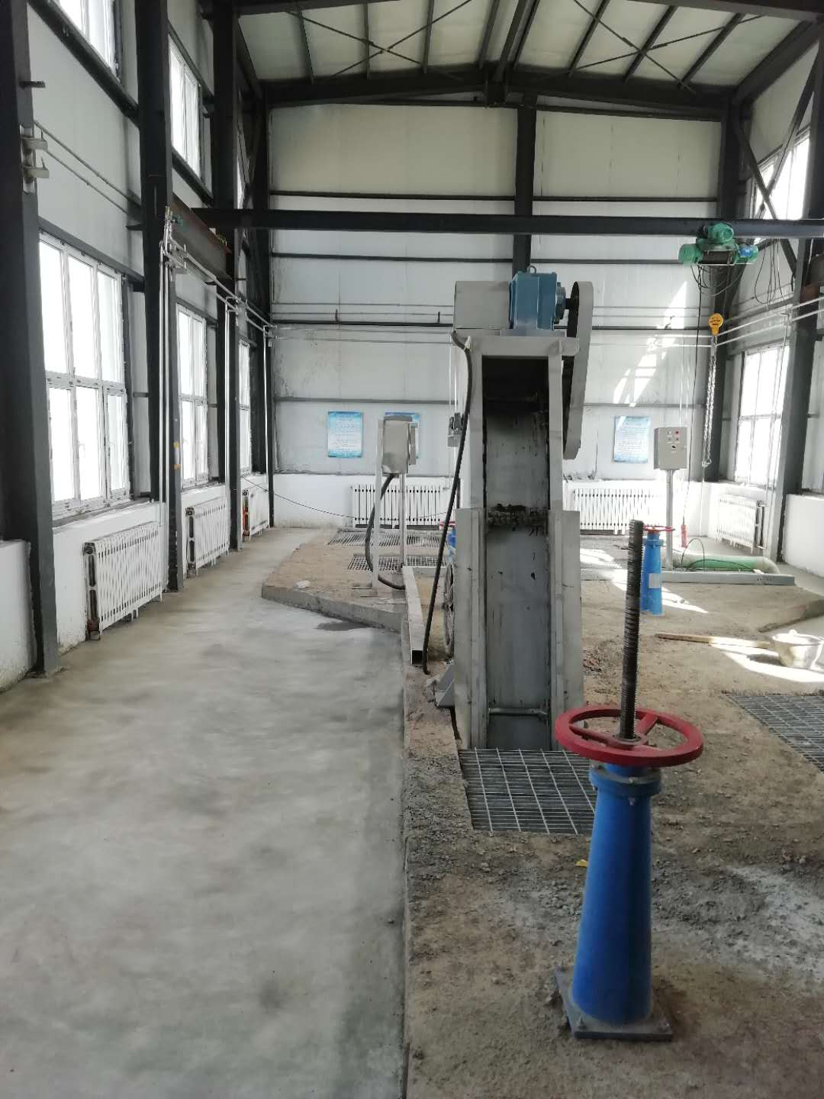  粗格栅 | 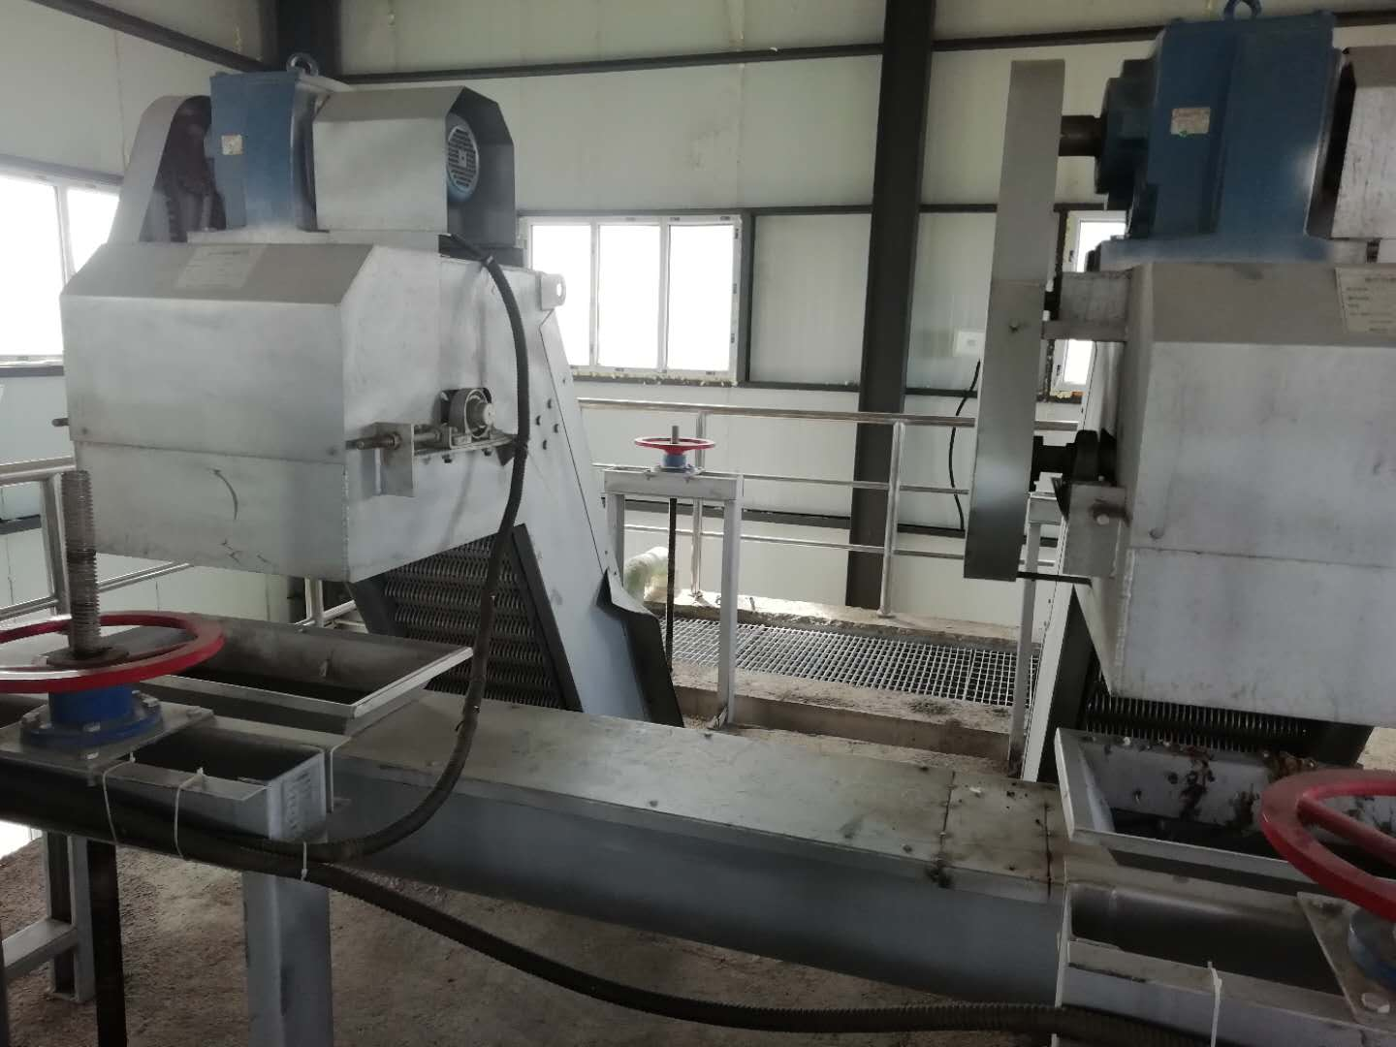  细格栅
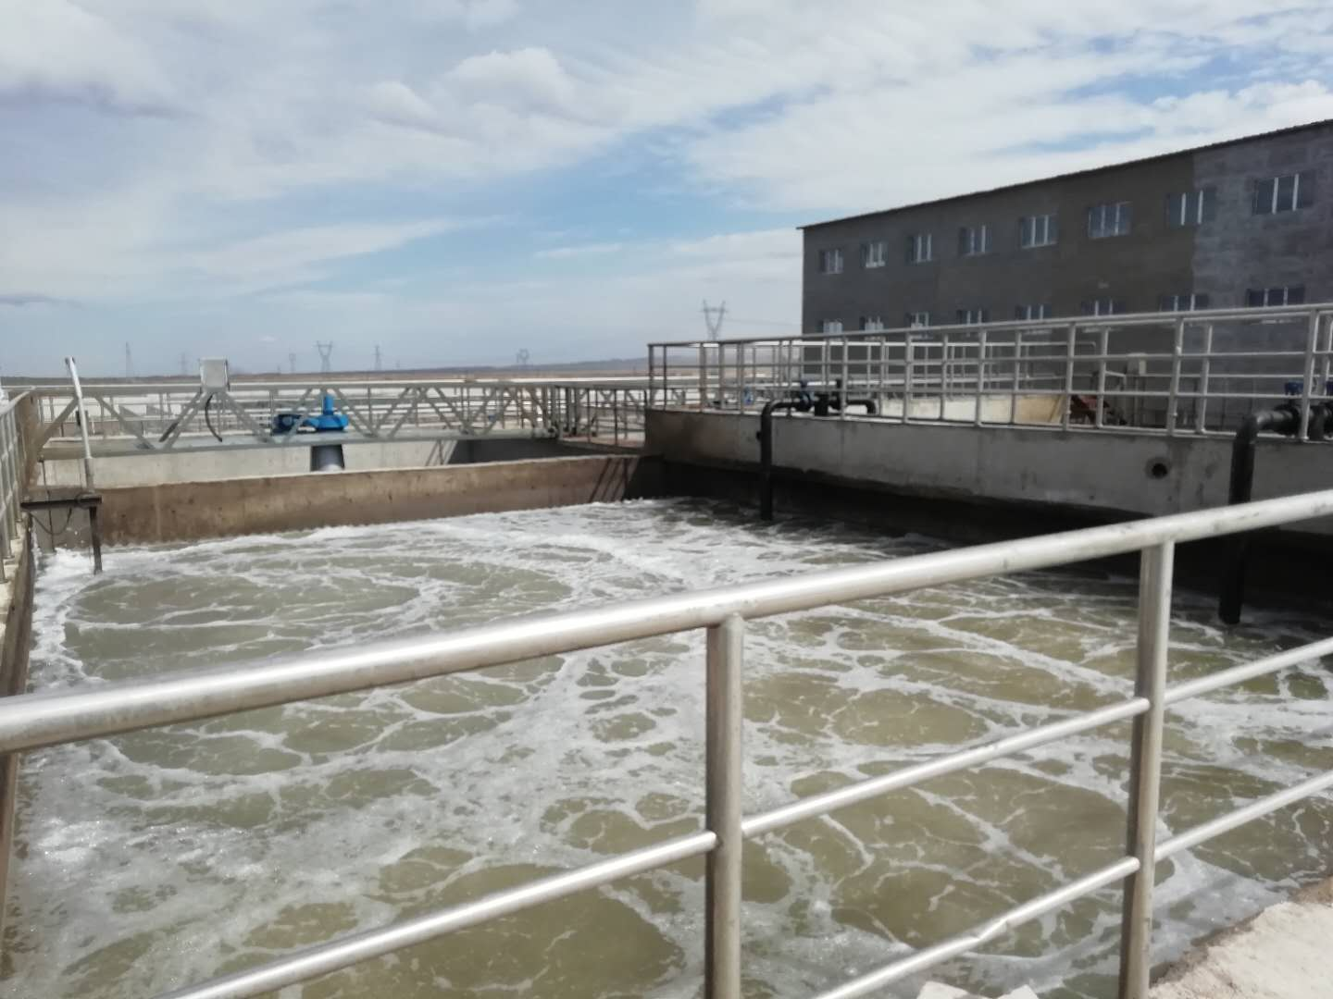  曝气池 | 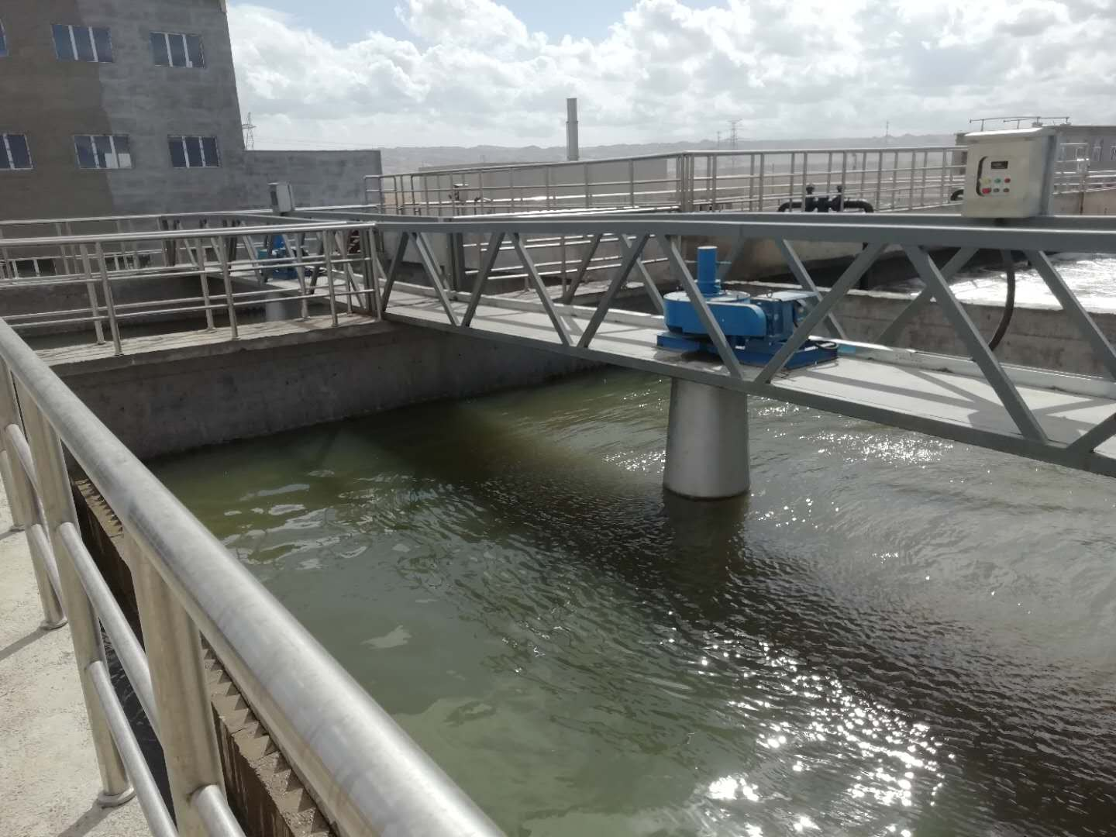  二沉池
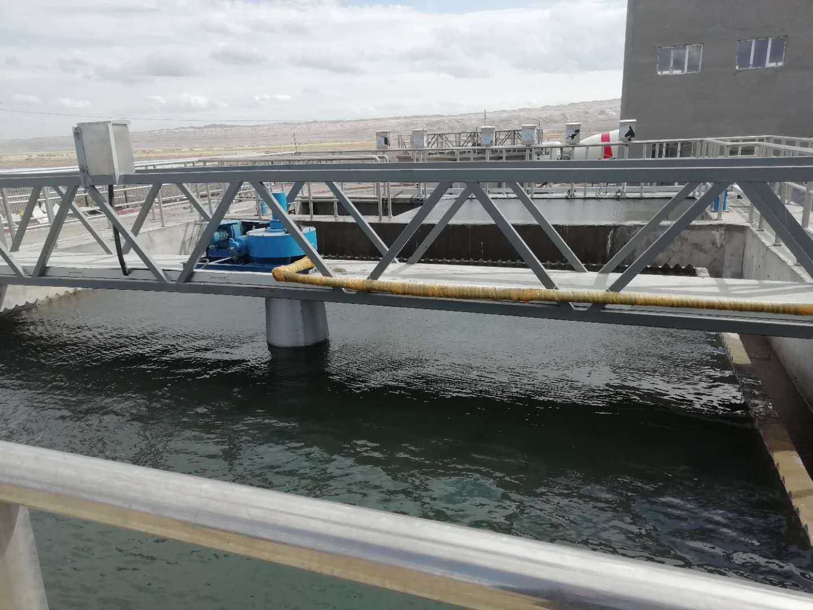  澄清池 | 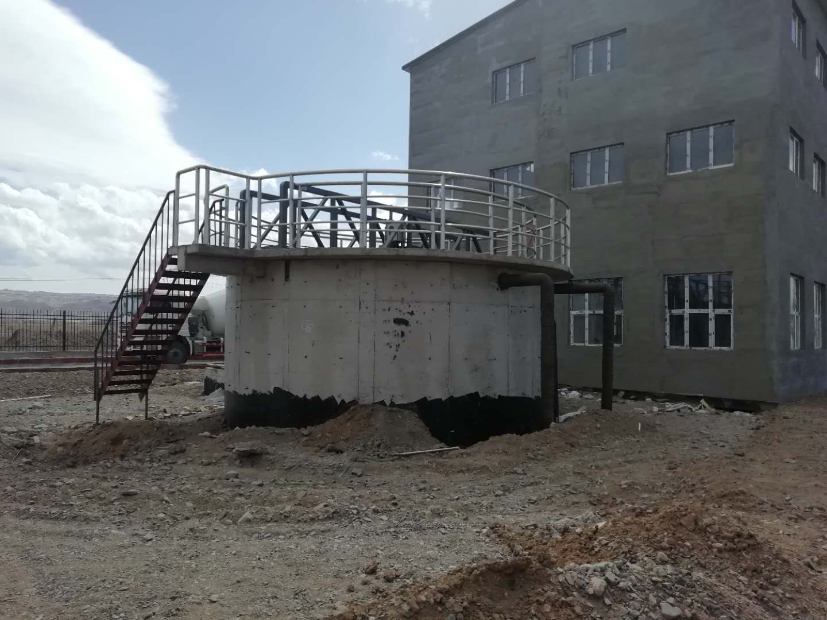  污泥浓缩池
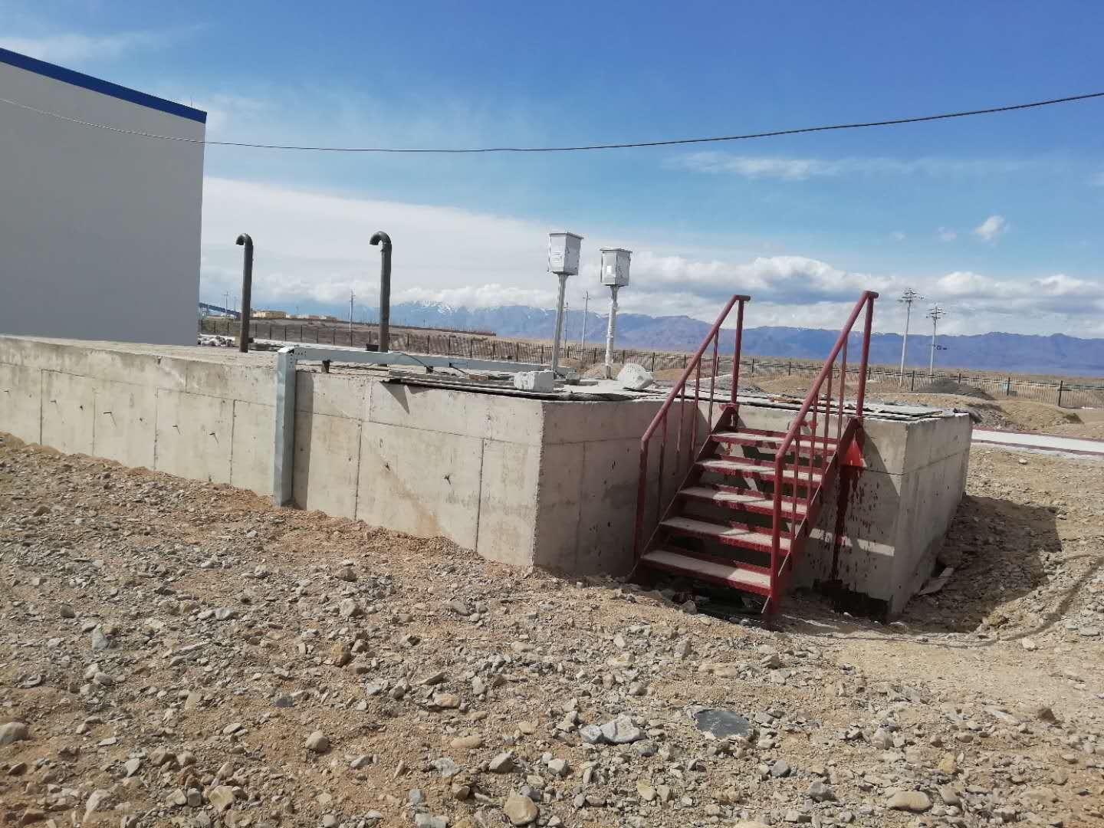  清水池 | 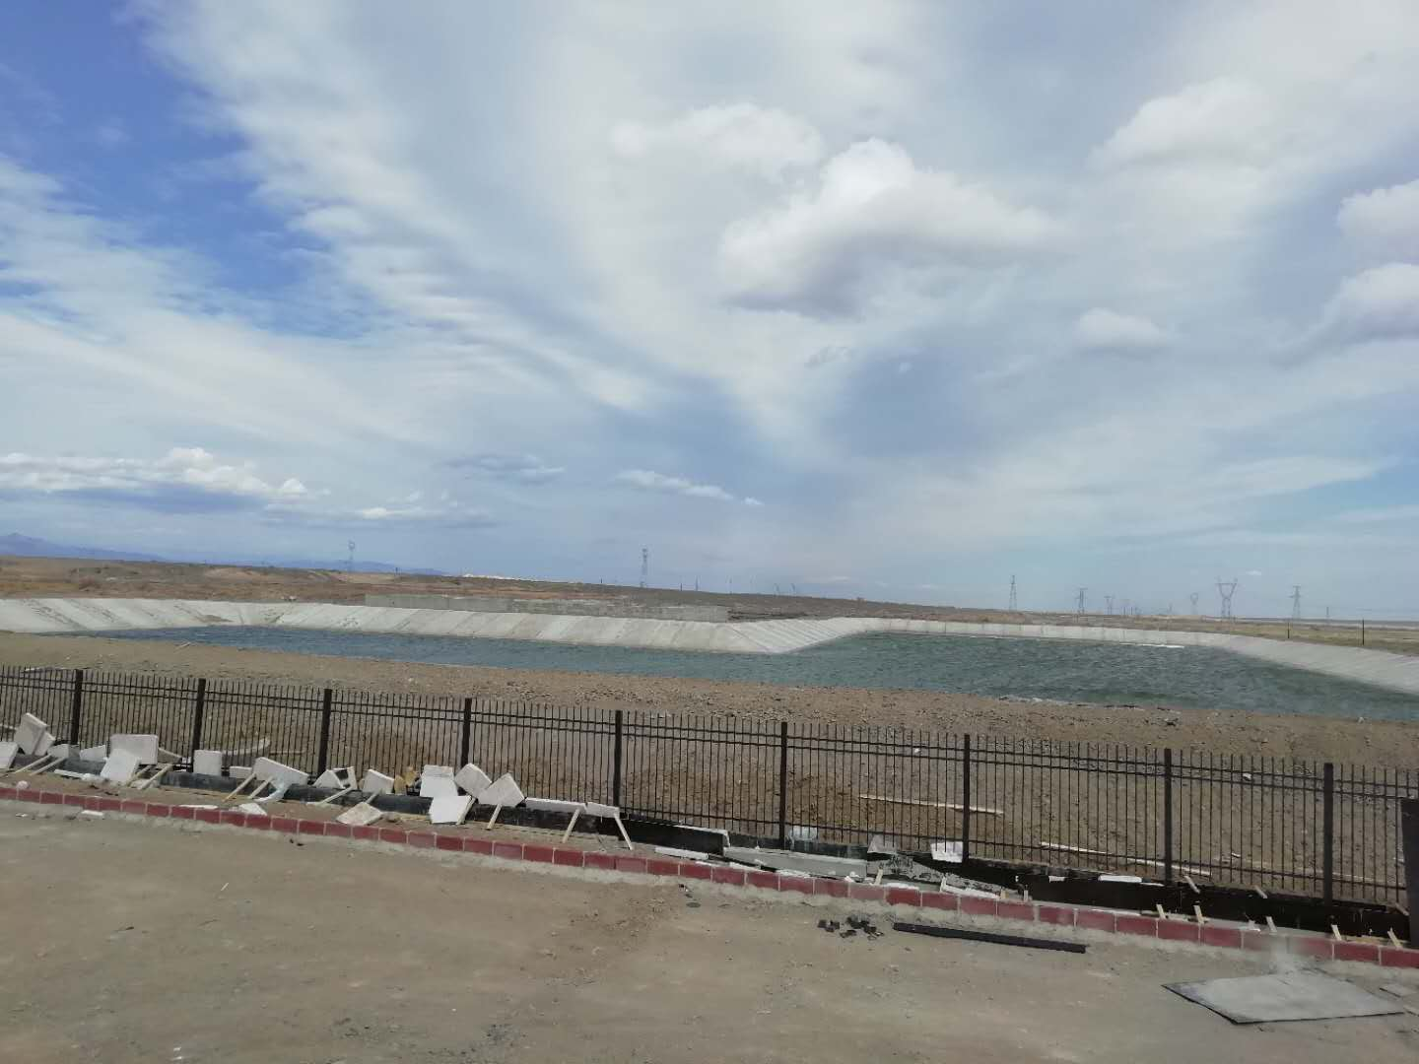  中水贮存池
图4.1-1 废水治理设施照片

4.1.2废气
本项目未建设食堂，大气污染源为污水处理过程中产生的恶臭。
本项目产生恶臭的环节主要有格栅、曝气沉砂池、改良A/A/O池厌氧段、污泥浓缩池及污泥脱水间等，产生的恶臭污染物以NH₃和H₂S为主。
本项目粗格栅及提升泵房、细格栅及曝气沉砂池车间、改良A/A/O池厌氧段、污泥浓缩池和污泥脱水车间，恶臭气体源通过构筑物加盖密闭，由各构筑物除臭管道收集后输送至UV光解+离子除臭设备处理后通过15m高排气筒排放。
废气污染源及治理措施见表4.1-2。
表4.1-2 废气污染源及治理措施一览表
废气名称 | 来源 |  | 主要污染物 | 排放形式 | 治理设施
恶臭气体 | 污水预处理单元 | 粗格栅及提升泵房、细格栅  及沉砂池车间 | NH₃、H₂S | 有组织排放、无组织排放 | 构筑物加盖密闭，恶臭气体由各构筑物除臭管道收集后输送至UV光解+离子除臭设备处理后排放。
恶臭气体 | 污水处理  单元 | A/A/O池  厌氧区 | NH₃、H₂S | 有组织排放、无组织排放 | 构筑物加盖密闭，恶臭气体由各构筑物除臭管道收集后输送至UV光解+离子除臭设备处理后排放。
恶臭气体 | 污泥处理  单元 | 污泥浓缩池、污泥脱水车间 | NH₃、H₂S | 有组织排放、无组织排放 | 构筑物加盖密闭，恶臭气体由各构筑物除臭管道收集后输送至UV光解+离子除臭设备处理后排放。

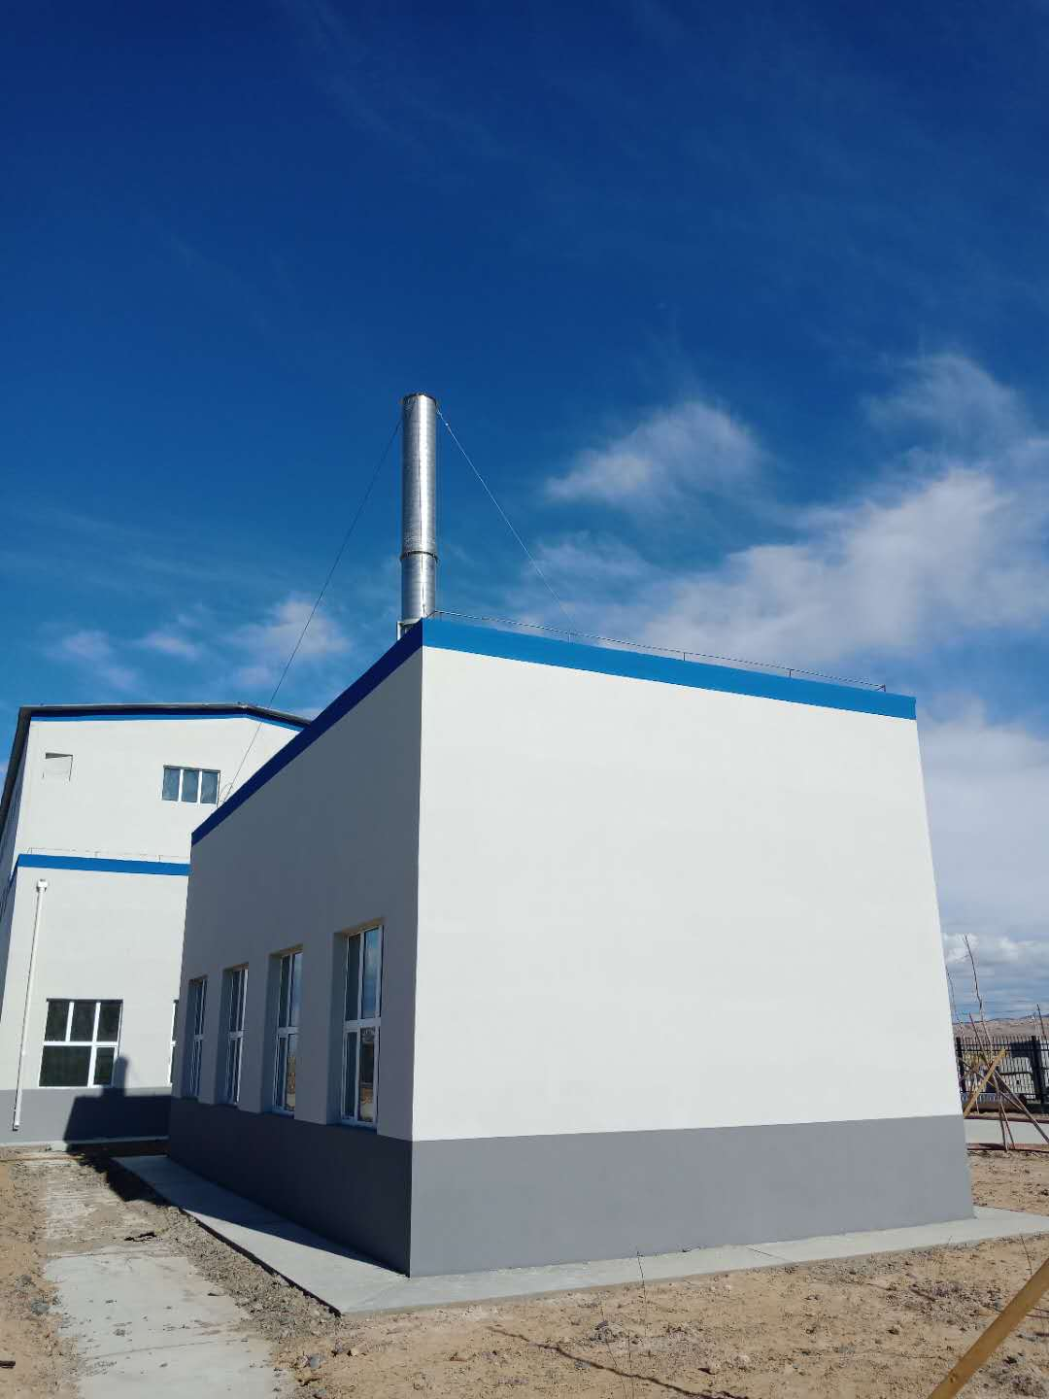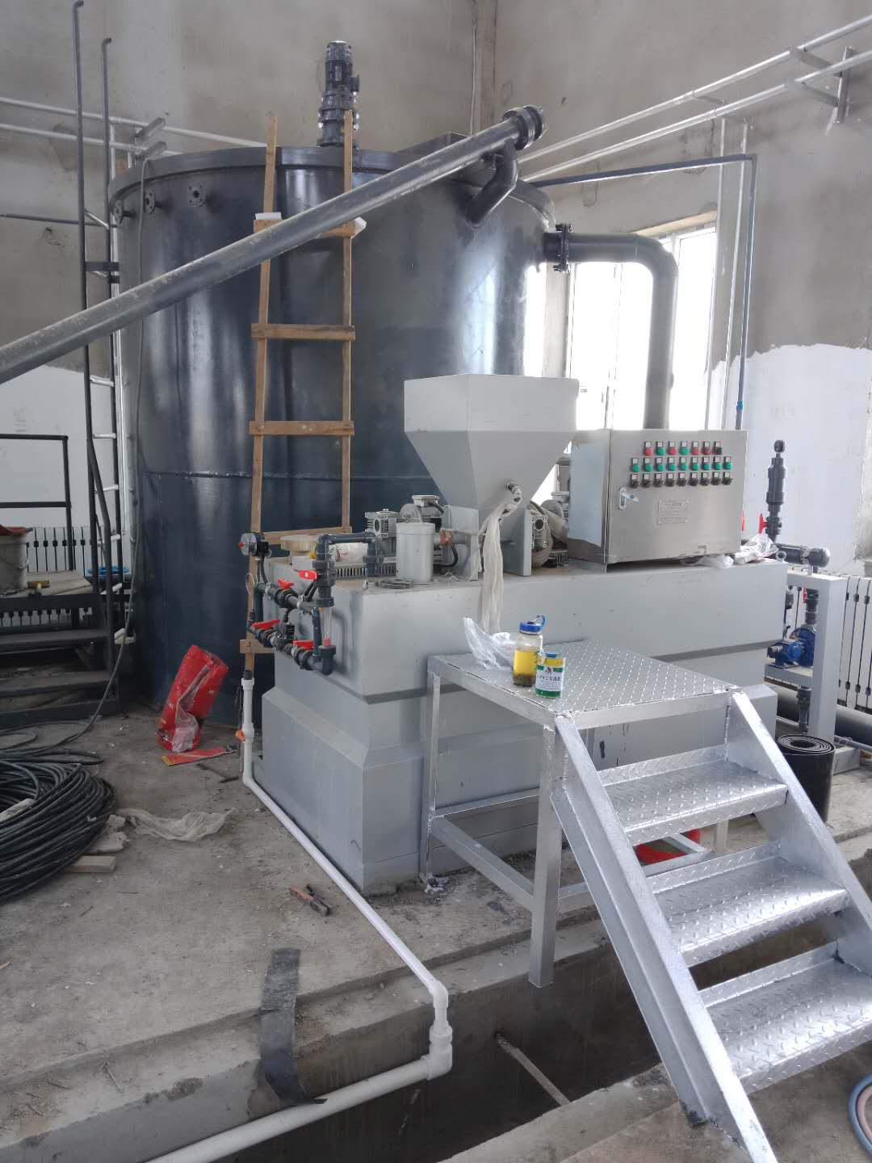
图4.1-2 恶臭治理设施照片

4.1.3噪声
本项目噪声源主要来源于各种水泵、污泥泵、鼓风机、风机等机械噪声。再生水厂鼓风机和水泵等选用低噪声设备，鼓风机采取减震、消声、隔声措施，水泵设减震基础，鼓风机房内墙设计为吸声的结构，采用隔声门窗。噪声污染源及治理措施见表4-4。
表4.1-3 噪声污染源及治理措施一览表
序号 | 噪声源 | 设备名称 | 运行工况 | 噪声级dB(A) | 采取措施
1 | 污水泵房 | 污水泵 | 连续 | 80～90 | 采用低噪声设备，风机等设备置于机房内，建筑隔声。并设基础减振、消声装置。泵类置于泵房内建筑隔声，安装基础减振设施。
2 | 格栅装置 | 格栅 | 连续 | 80～85 | 采用低噪声设备，风机等设备置于机房内，建筑隔声。并设基础减振、消声装置。泵类置于泵房内建筑隔声，安装基础减振设施。
3 | 鼓风机房 | 鼓风机 | 连续 | 90～100 | 采用低噪声设备，风机等设备置于机房内，建筑隔声。并设基础减振、消声装置。泵类置于泵房内建筑隔声，安装基础减振设施。
4 | 污泥浓缩池 | 污泥泵 | 连续 | 85～95 | 采用低噪声设备，风机等设备置于机房内，建筑隔声。并设基础减振、消声装置。泵类置于泵房内建筑隔声，安装基础减振设施。
5 | 污泥脱水间 | 箱式高压隔膜压滤机 | 间断 | 80～90 | 采用低噪声设备，风机等设备置于机房内，建筑隔声。并设基础减振、消声装置。泵类置于泵房内建筑隔声，安装基础减振设施。
6 | 污泥脱水间 | 空压机 | 连续 | 85～95 | 采用低噪声设备，风机等设备置于机房内，建筑隔声。并设基础减振、消声装置。泵类置于泵房内建筑隔声，安装基础减振设施。

4.1.4固（液）体废物
本项目运营期固体废物主要为栅渣、沉砂、污泥、废包装及少量生活垃圾。
生活垃圾、废包装物，通过在厂区设置一定数量的密闭式垃圾桶进行收集，并及时清运至铁厂沟镇独立工矿区垃圾填埋场进行填埋处理。
栅渣和沉砂，采取定时及时清理措施，与员工生活垃圾一并装车外运，送往铁厂沟镇独立工矿区垃圾填埋场进行填埋处理。
目前工业园区污水汇入较少，污水厂处理的污水主要为铁厂沟镇生活污水。污泥采用箱式高压隔膜压滤机进行脱水，含水率小于60%，运至铁厂沟镇独立工矿区垃圾填埋场处理。
本项目生活垃圾与污泥均由托里县铁厂沟镇园林环卫处负责清运。
固体废物治理措施详见表4.1-4。
表4.1-4 固体废物治理措施一览表
分类 | 污染物名称 | 产生量  （吨/年） | 处置量  （吨/年） | 治理措施
生活区 | 生活垃圾 | 2.19 | 2.19 | 设置垃圾桶，集中收集后定期运送至铁厂沟镇独立工矿区垃圾填埋场进行填埋处理。
生产区 | 栅渣 | 28.1 | 28.1 | 及时清理，收集后采用封闭运输车运往铁厂沟镇独立工矿区垃圾填埋场进行填埋处理。
生产区 | 沉砂 | 4.9 | 4.9 | 及时清理，收集后采用封闭运输车运往铁厂沟镇独立工矿区垃圾填埋场进行填埋处理。
生产区 | 污泥 | 438 | 438 | 污泥脱水至含水率低于60%后，运至铁厂沟镇独立工矿区垃圾填埋场处理。
生产区 | 废包装 | 1 | 1 | 临时在场内存储，定期运送至铁厂沟镇独立工矿区垃圾填埋场进行填埋处理。

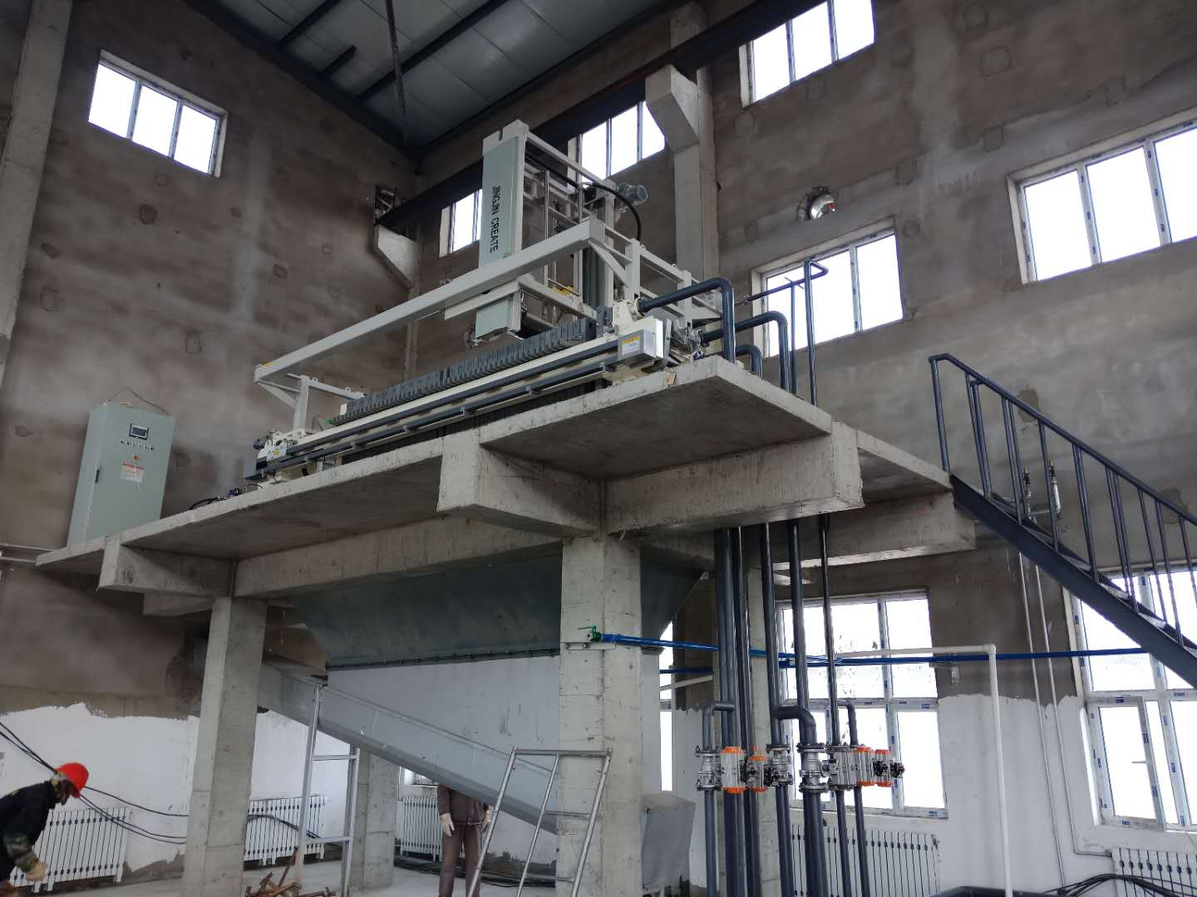
图4.1-3 压滤机照片

4.2其他环境保护设施

4.2.1环境风险防范设施
污水处理厂的事故来源于进水水质超标、污水事故性排放、设备故障、检修或工艺参数的改变而使处理效果变差，其防治措施为：
（1）针对项目运营过程中污水事故性排放的风险，污水处理厂与重要的污水排放企业之间，要有畅通的信息交流渠道，建立企业的事故报告制度。加强监控和管理，安装污水在线监测设备实现动态监控，及时发现和处理问题，避免污水事故性排放。一旦排水进入污水处理厂的企业发生事故，要求企业在第一时间向污水处理厂报告事故的类型，估计事故源强，并关闭出水阀，停止将水送入污水处理厂，并立即报告有关部门，组织环保、城建、工业等部门的事故应急小组，查清事故原因，分工负责，协调处理事故。
（2）建立可靠的污水处理厂运行监控系统，总进出口设监测井，总排口安装在线监测装置，并与切换阀连锁，一旦出现超标排放，立即启动切换阀，将超标废水泵入事故池中，并对废水处理系统进行检修。同时，设置备用风机和水泵，一旦发生事故，及时更换。污水处理厂进水减少后，就留出足够缓冲时空，查明原因，及时调整系统，实现污水稳定达标排放，然后启动事故水池单独强化处理步骤，逐步排空事故水池，以备后续应急。
当缓冲时空仍然不足时，事故水池有可能出现满溢，可以关闭进水旁路，对事故水池单独强化处理，同时系统正常进水。通过前述步骤操作后，事故水池接纳了系统初期浓度最高的污水，当事故水池满溢时，污水的污染浓度、水量均是最低，对系统的冲击是最低，以保障最优化出水。
（3）污水处理厂采用双路供电，水泵设计考虑备用，机械设备采用性能可靠优质产品。
（4）为使事故状态下污水处理厂能够迅速恢复正常运行，在主要水工建筑物的容积上留有相应缓冲能力，并配有相应设备（如回流泵、回流管道、阀门及仪表等），同时设置事故水池用于储存未达标污水。此外，污水处理厂储备适量活性炭，事故状态时投加到各处理构筑物。
（5）选用优质设备，对污水处理厂各种机械电器、仪表等设备，选用质量优良、事故率低、便于维修的产品。关键设备一备一用，易损部件要有备用件，再出现事故时能及时更换。
（6）加强事故苗头监测，定期巡检、调节、保养、维修。及时发现有可能引起事故的异常运行苗头，消除事故隐患。
（7）严格控制处理单元的水量、水质、停留时间、负荷强度等工艺参数，确保处理效果的稳定性。配备流量、水质自动分析监控仪器，定期采样监测。操作人员及时调整，使设备处于最佳状态。如发现不正常现象，根据应急预案采取相应的预防措施。
（8）建立污水处理厂运行管理和操作责任制度，加强污水处理厂工作人员的理论知识和操作技能培训。
（9）加强管理和进出水质的监测工作，对进出水质进行实时监控，严禁未经过处理的污水外排。
（10）为了防止发生污泥膨胀，加强管理，经常检查废水水质，如溶解氧、污泥沉降比、污泥指数等，发现不正常（如污泥指数突增），采取下列措施：一是按照进水的浓度，出水的处理效果，变更供气量，使营养和供氧维持适当的比例关系；二是严格控制排泥量和排泥时间。当发生污泥膨胀后，针对丝状菌和真菌的特性，采取措施：加强曝气，使废水中保持足够的溶解氧，（一般要求混合液中的溶解氧不少于1～2mg/L）；废水中若含碳水化合物较多，曝气池中碳氮比失调，投加适量的氮化物，废水中如磷不足，投加磷化合物；调整pH值，抑制丝状菌的繁殖。
（11）对产生的污泥和栅渣做到及时、妥善处理。
（12）污水处理厂与污水排放企业之间，要有畅通的信息交流管道，建立企业的事故报告制度。一旦排入污水处理厂的企业发生事故，应要求企业在第一时间向污水处理厂报告事故类型，估计事故源强，并关闭出水阀，停止将水送入污水处理厂。
（13）污水处理区设围栏、布告栏等设施，避免发生人、畜入池或其它事故。
（14）精心安排设备检修时间，尽量在水量最小、水质较好的季节或时段进行。
（15）在事故发生及处理期间，在排放口附近水域悬挂标志警示，提醒各有关方面采取防范措施。

4.2.2规范化排污口、监测设施及在线监测装置
（1）规范化排污口
本项目在污水排放口设置了标志牌，污水排放口设置规范。
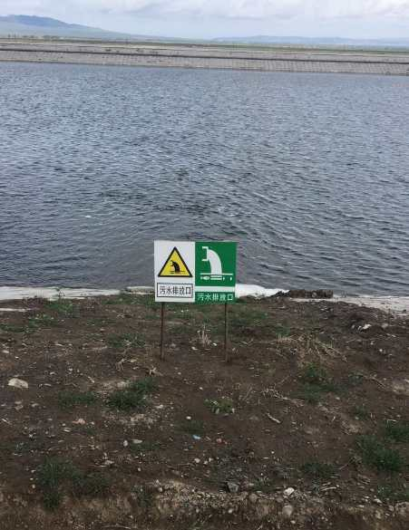
图4.2-1 排污口照片
（2）在线监测装置
本项目已对进水和出水安装在线监测系统，监测指标包括COD、氨氮、总磷、总氮。
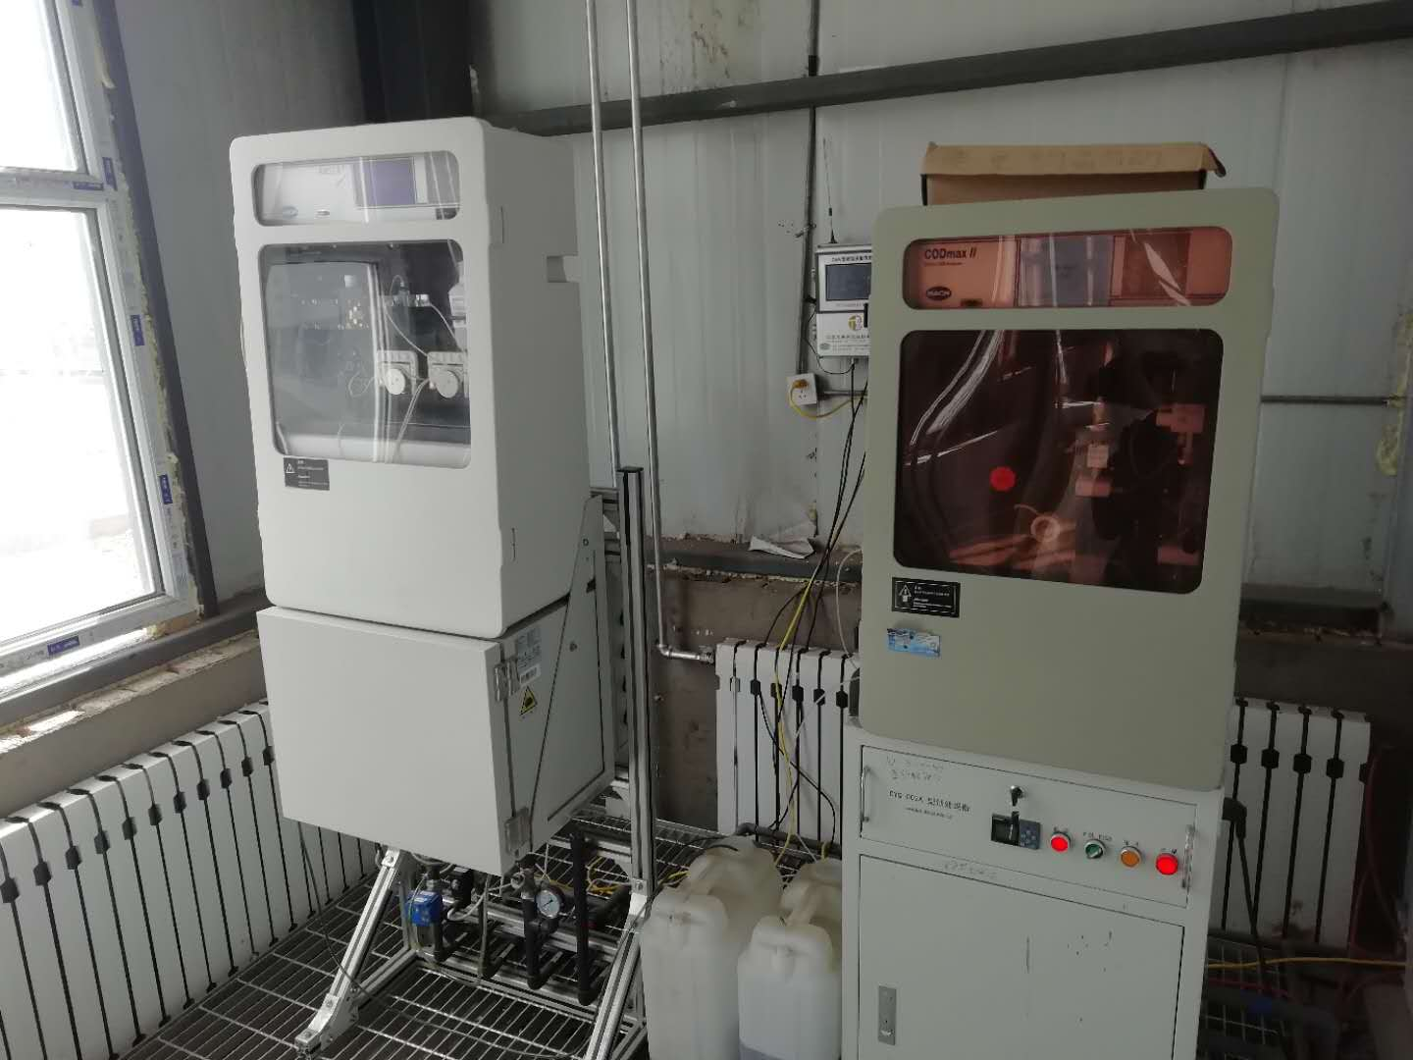  进水在线监测 | 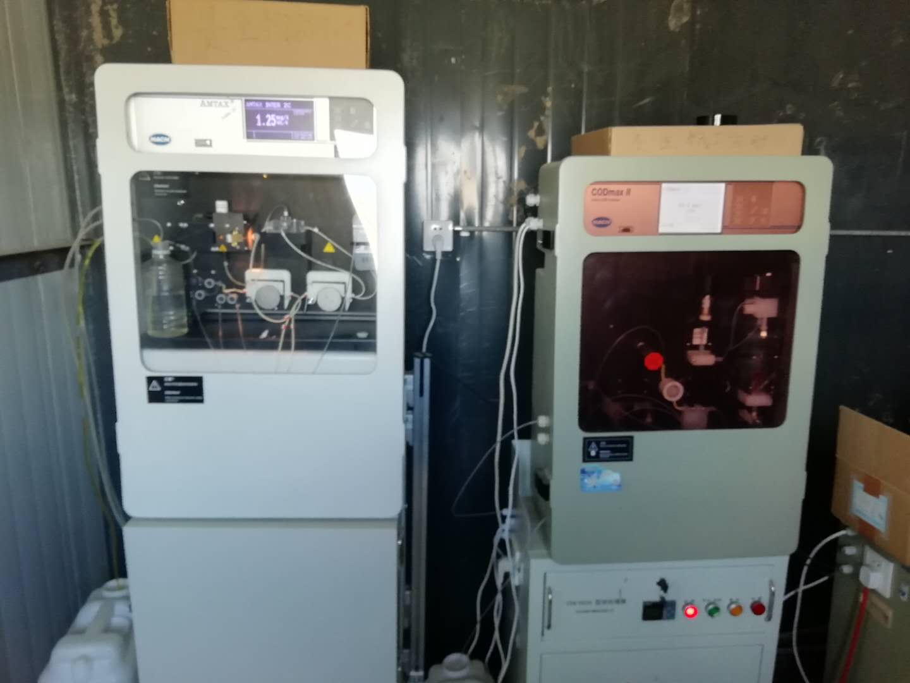  出水在线监测
图4.2-2 在线监测系统照片

4.2.3其他设施

4.3环保设施投资及“三同时”落实情况

4.3.1 环保设施投资
本项目总投资约 2812.69 万元，其中环保投资约 527 万元，约占总投资的 18.74%。

4.3.2 “三同时”落实情况
建设单位山东公用同太托里水务有限公司委托北京国环清华环境工程设计研究院有限公司编写了《托里县铁厂沟镇污水处理工程环境影响报告书》，新疆维吾尔自治区生态环境厅于2019年2月3日以新环函[ 2019]171号文予以批复，项目执行了环境影响评价及“三同时”制度。项目环保设施、环评批复要求、实际建设情况一览表见4.3-1。
表4.3-1 本项目环境保护措施落实情况一览表
时段 | 项目 | 环评报告要求 | 环评批复要求 | 实际落实情况
施工期 | 施工扬尘 | （1）严格按照当地政府有关控制扬尘污染等规定，强化施工期环境管理，提高全员环保意识宣传和教育，制定合理施工计划，实行清洁生产、文明施工，有序地逐段作业，禁止大面积动土。  （2）施工场地场界设约1.8m高围墙，同时采取定期洒水、苫布覆盖等防尘措施，保证工地及周围环境整洁。  （3）对工地内堆放的易产生扬尘污染物料应密闭存放或及时覆盖；脚手架外侧必须使用密目式安全网进行封闭；当出现四级以上大风天气时，禁止进行动土作业等易产生扬尘污染的施工作业，并应当采取洒水降尘措施。  （4）施工工地进出口地面应平整、硬化，同时设置洗车等设施，确保施工车辆驶出工地前，保证车辆干净。  （5）施工现场弃土渣及其它建筑垃圾应及时清运，填垫场地，对在48小时内不能及时清运的，应采取覆盖等防止二次扬尘措施。  （6）施工单位应指定专人负责施工现场控制扬尘污染措施的实施。  （7）所有露天堆放易产生扬尘物料必须进行覆盖，采取喷洒水等抑尘措施。  （8）运输建筑材料、建筑垃圾等易产生扬尘物料的车辆，装载高度不得超过车槽，必须封盖严密，防止抛洒。 | / | 已落实。  ①制定合理的施工计划，强化施工期管理；  ②施工场地四周设围墙，道路临时硬化、及时清理弃渣，洒水抑尘；  ③建筑材料运输、堆放时进行遮盖；  采取逐段施工方式，尽可能缩避免大面积同时动土。
施工期 | 施工废水 | （1）施工期生活污水排入污水处理厂进行处理。  （2）设置临时沉淀池，将施工生产废水沉淀处理后回用于施工过程。 | / | 已落实。  施工期生活污水排入污水处理厂进行处理，生产废水沉淀后回用。
施工期 | 施工噪声 | （1）加强施工组织管理，提高施工机械化程度，缩短工期，在满足施工作业前提下，合理布置高噪声施工机械位置。  （2）选用低噪声设备，对位置相对固定施工机械切割机、电锯等应将其设在专门工棚内，同时采取必要隔音、减振、消声等降噪措施，确保施工厂界噪声符合《建筑施工场界环境噪声排放标准》（GB12523-2011），做到施工场界噪声达标排放。  （3）严格操作规程，加强施工机械管理，合理控制高噪声机械运行时段，尽量避免夜间施工，降低人为噪声环境影响。 | / | 已落实。  ①选用低噪声设备，合理布置施工场地；  ②采取隔音、减振、消声措施；  ③严格操作规程，降低人为噪声环境污染；  ④严格控制施工时段，禁止夜间施工作业；  ⑤运输车辆经敏感点处减速慢行，减少鸣笛。
施工期 | 施工固废 | （1）对施工建筑垃圾进行分类收集，对于废钢筋等可回收部分回收外售，剩余的废砖、土等建筑垃圾优先回填，无法回填的及时清理外运至指定地点进行处置；  （2）对于场地内的表层土壤，要求在场地内临时贮存，最终作为场地绿化用途利用，表土临时贮存场地周边设围挡、表层设土工布防尘、防流失；  （3）施工现场应设临时垃圾桶，收集定期按当地环卫部门要求统一处置。 | / | 已落实。  ①弃土优先回填，剩余部分及时清运至指定地点；  ②生活垃圾经收集后及时清运。
施工期 | 生态 | （1）强化生态环境保护意识，严格控制施工作业区，施工场界周围设围墙，不得随意扩大范围，以减少对附近植被和道路破坏。临时施工场地便道及施工营地占地应在施工结束后进行占地恢复。  （2）建筑物料、弃土渣应就近选择低洼、平坦地段集中堆放，要设置土工布围栏等，并及时用于填垫平整场地。不能利用部分及时清理外运至当地建筑垃圾场进行处置，外运土石方运输要严格遵守作业制度，采用车况良好的斗车、避免过量装料，防止松散土石料的散落；  （3）对占地开挖土方分层堆放，全部表土都应分层堆放并标注清楚，至少地表0.3m厚土层应被视作表土。填埋时，也应分层回填，尽可能保持原有地表植被的生长环境、土壤肥力，以便于及时开展厂区环境绿化使用。  （4）对完工的裸露地面要尽早平整，及时绿化场地。 | / | 已落实。  ①严格控制施工占地；弃土渣合理调配，厂区物料、土渣周围设围栏，严防水土流失；  ②加强管理，及时恢复植被；  ③采取逐段施工方式，避免大面积动土。
运营期 | 大气 | 1、恶臭控制措施  本项目设置单独除臭间，恶臭气体源通过构筑物加盖密闭，由各构筑物除臭管道收集后输送至UV光解+离子除臭设备处理后通过15m高排气筒排放。除臭效果可以达到《恶臭污染物排放标准》（GB14554-93）和《城镇污水处理厂污染物排放标准》（GB18918-2002）的一级标准。  为进一步降低恶臭对外环境的影响，评价要求在今后运行时还应增加如下措施：  （1）加强操作管理，尽量减少污泥在厂内的堆积量和存放时间，产生的栅渣、脱水污泥等脱水后要及时外运，尽可能做到日产日清；做好环境卫生，做好消灭蚊、蝇的工作，防止传染疾病。  （2）做好厂区的绿化工作，在厂界设置高大的防护林带，在厂区空地、路边等种植一些除臭效果较好的树种及其它灌木、花草，以减轻恶臭污染物对周围环境的影响；在处理区与办公区之间设隔离区。  （3）加强运行操作管理，控制储池污泥发酵；定期进行恶臭气体的环境监测，发现异常及时采取喷洒除臭剂等补救措施。  （4）对污泥等易散发恶臭的固废的堆放、运输和处理处置过程进行严格管理。在污泥运输中必须设置专用封闭车，运输时段安排在非高峰期，使污泥运输过程中对环境的影响减少到最低限度。 | 严格落实各项大气污染防治措施。  1、落实污水、污泥处理设施密闭措施，各恶臭产生点安装集气设备，经除臭设备处理后经15米高的排气筒排放，满足《恶臭污染物排放标准》(GB14554-93）中的表2排放限值，栅渣、污泥经脱水处理后及时清运，减少堆放量，采用专用密闭运输车辆，厂界的恶臭污染物浓度能够满足《城镇污水处理厂污染物排放标准》（GB18918-2002)中的表 4 二级标准要求。  2、本项目300米卫生防护距离内不得规划建设学校、医院、居民点等对环境空气质量要求较高的建筑和设施。 | 已落实。  设置单独除臭间，恶臭气体源通过构筑物加盖密闭，由各构筑物除臭管道收集后输送至UV光解+离子除臭设备处理后通过15m高排气筒达标排放。  产生的栅渣、脱水污泥等脱水后及时外运，尽可能做到日产日清，减少堆放量，采用专用密闭运输车辆；做好环境卫生，做好消灭蚊、蝇的工作；加强运行操作管理；进行厂区绿化，在处理区与办公区之间设隔离区。
运营期 | 大气 | 2、食堂油烟污染防治措施  食堂油烟通过安装油烟净化装置，油烟排放浓度降至1.88mg/m³，油烟排放浓度达到《饮食业油烟排放标准》（GB18483-2001）中相关排放限值（2mg/m³），通过设在食堂屋顶的专设排气筒排入大气，不会对周围环境产生不利影响。 | / | 本次未建设食堂，无油烟产生。
运营期 | 水环境 | - 污水处理达标排放。  - 地下水污染防治：  （1）重点污染防治区：粗格栅及提升泵房、细格栅及沉砂池车间、A/A/O生化沉淀组合池、反应沉淀池及污泥回流池、滤布滤池车间、接触消毒池、巴氏计量渠及在线监测间、污泥浓缩池、污泥脱水车间、事故池、地下污水管路、加药管路、污泥管路、阀门井、进水流量计井、排水检查井等区域采取特殊防渗措施：防渗层除钢筋混凝土结构外，还应有专门的防渗结构夹层、防渗和防腐涂料等，使其防渗效果等效于至少6m厚、渗透系数不大于10⁻⁷cm/s粘土层的防渗效果。一般采用2mm厚高密度聚乙烯或至少2mm厚的其他材料，渗透系数≤10⁻¹⁰cm/s。  （2）一般污染防治区：鼓风机房及变配电间、综合楼、加药间及机修间、锅炉房、除臭间、门卫、厂区排水管路等污染较轻的地下管路等采取一般防渗措施：防渗层厚度应相当于渗透系数10⁻⁷cm/s和厚度1.5m的粘土层的防渗性能。一般采取钢筋混凝土结构，厚度不小于50cm，抗渗等级达到P6即可。  （3）建立地下水环境监测管理体系，包括制定地下水环境影响跟踪监测计划、建立地下水环境影响跟踪监测制度、配备先进的监测仪器和设备，以便及时发现问题，采取措施。  在项目及周边布设污染监控井，定期监测，以便及时准确地反馈地下水水质状况。当监测出水质异常时，立即采取相关检修措施，对渗漏发生区域进行防渗修补，确保污染物不持续进入到地下水系统中。  3、加强运行管理，杜绝事故性排放。  4、不接纳工业企业排放的有毒有害工业废水以及尚未进行预处理达标的工业废水，工业园区提供的工业废水中如有该部分废水，由园区自行处理，不纳入污水处理厂。  5、对工业区内工业企业排污加强管理，工业废水须经各厂内污水处理设施预处理达到《污水综合排放标准》（GB8978-1996）三级标准和《污水排入城市下水道水质标准》（GB/T31962-2015）的水质要求后，方可进入本项目污水处理厂。同时本环评建议污水处理厂与废水排放企业签订协议，企业进行例行水质监测，针对水量和水质浓度较高的企业，应要求安装在线监测装置，确保对各排污企业的排放污水的监控。  6、提高本项目污水处理厂内操作人员技术水平，建立严格的生产管理制度，遵守操作规程，确保废水能够处理达标。  7、设置约3000m³事故池，作为事故应急之用。  8、非正常工况污染防治措施  （1）加强对工业废水预处理要求的管理，以确保污水处理厂的进出水质；  （2）确保污水处理构筑物的施工质量，防止因构筑物渗漏造成污水对土壤和地下水的污染。对污水处理厂厂房内和厂区地面必须作防渗处理。  （3）提高操作人员技术水平，完善管理，建立严格的生产管理制度，遵守操作规程，防止污水处理系统污水溢出漫流。  （4）加强对地下水井的监测，同时加强污水处理厂系统的检修，防止污水渗漏，污染地下水；  （5）设置在线监测系统，实时监控污水处理厂的进出水质，确保出水达标出厂。  9、加强对污水处理厂内部的运行管理。  对操作人员进行专业培训；加强常规化验分析；建立先进的自动控制系统，加强自动化仪器仪表的维护管理；完整的管理机构完善的管理制度。  10、安装在线监测系统  为确保本项目能正常运行，不发生事故排放或偷排，污水处理厂在进水口、出水口安装自动在线监控装置，并与环保部门监测网络联接，使污水处理厂的运营处在环保部门实时监管范围内。 | 严格落实各项水环境保护措施。  1、污水处理厂的进水口、出水口设置污水在线监控设备并与环保部门联网，对进水水质、水量严格监控。  2、处理后水质应达到《城镇污水处理厂污染物排放标准》（GB18918-2002）一级A标准。灌溉期水质满足 《城市污水再生利用城市杂用水水质》（GB/T18920-2002）和《城市污水再生利用 绿地灌溉水质》（GB/T25499-2010）标准后分别用于工业园区绿化、道路浇洒和生态林灌溉，非灌溉期排入尾水库贮存。  3、本工程处理后的废水不得用于农灌以防进入食物链，排入的尾水库采取地下水防渗和封闭措施，防止污染地下水环境和周边地表水系。  4、按规范要求落实各项分区防渗要求。  5、按要求设置地下水监控井，进行跟踪监测，杜绝污染事故。 | 已落实。  1、污水处理厂的进水口、出水口设置污水在线监控设备并与环保部门联网，对进水水质、水量严格监控。  2、水质处理达标后分别用于工业园区绿化、道路浇洒和生态林灌溉，非灌溉期排入尾水库贮存。  3、污水处理厂构筑物均严格按照要求采取防渗、防腐等措施。本项目所有池体均采用防渗抗冻混凝土建设，型号为A30S6F200；储水池采用防渗土工膜；地下污水管路和污泥管路等均采用螺旋防腐钢管，加药管采用UPVC管。尾水库采取地下水防渗和封闭措施，防止污染地下水环境和周边地表水系。  4、按规范要求落实各项分区防渗要求。  5、按要求设置地下水监控井，进行跟踪监测，杜绝污染事故。  6、严格接管要求。  7、提高厂内操作人员技术水平，建立严格的生产管理制度，遵守操作规程，确保废水能够处理达标。  8、设置事故池。
运营期 | 固体废物 | 1、栅渣、沉砂定时及时清理，可与员工生活垃圾一并装车外运，送往铁厂沟镇独立工矿区垃圾填埋场进行填埋处理。  2、剩余污泥经压滤机脱水处理后，污泥含水率小于60%，需进行危险特性鉴别，当鉴别结果为一般固废时，送铁厂沟镇独立工矿区垃圾填埋场进行填埋处理；当鉴别结构为危废时，送有资质的单位处置。  3、生活垃圾、废包装等，在厂区设置一定数量的密闭式垃圾桶进行收集，并及时清运至铁厂沟镇独立工矿区垃圾填埋场进行填埋处理。 | 严格落实各项固体废物处置措施。  1、栅渣、沉砂和污泥按有关标准和分析方法检测鉴定，属于危险废物的，定期交由具有相应危险废物处置资质的机构安全处置；  2、如鉴别为一般固体废物时，运至铁厂沟镇独立工矿区垃圾填埋场处理。危险废物收集、贮存、运输须满足《危险废物贮存污染控制标准》（GB18597-2001)及其修改单要求、《危险废物收集、贮存、运输技术规范》(HJ2O25-2012）及《危险废物转移联单管理办法》，一般工业固体废物贮存必须满足《一般工业固体废物贮存、处置场污染控制标准》(GB18599-2001）要求。  3、栅渣、砂粒、污泥卫生填埋应满足《生活垃圾填埋场污染控制标准 》（GB16889-2008）中的填埋废物入场要求。 | 已落实。  1、生活垃圾、废包装等，在厂区设置一定数量的密闭式垃圾桶进行收集，并及时清运至铁厂沟镇独立工矿区垃圾填埋场进行填埋处理。  2、目前工业园区污水汇入较少，污水主要为铁厂沟镇生活污水，栅渣、沉砂、污泥为一般固体废物。污泥经压滤机脱水至60%以下后，与栅渣、沉砂外送填埋。  3、后续工业园区污水量增多后，按照要求对栅渣、沉砂和污泥等固体废物性质进行鉴定。鉴定完成前，暂按危险废物进行严格管理，污泥暂存间应满足《危险废物贮存污染控制标准》（GB18597-2001）及其修订单的相关要求。剩余污泥为一般固废时，本项目产生的污泥经脱水处理后，运至铁厂沟镇独立工矿区垃圾填埋场进行填埋处理。当栅渣、沉砂和剩余污泥鉴别结果为危险废物时，交由有资质的危险废物处置单位处置。
运营期 | 噪声 | （1）设备采购选型时，优先选用低噪声设备。  （2）平面布置应将地面强噪声设备远离厂界，将其尽量布置在厂区中间。  （3）泵类设备进行地下、半地下布置或者布置在专用泵房内，严禁露天放置。泵的进出口接管采用挠性连接和弹性连接，减少噪声传递；泵机组采用金属弹簧、橡胶减振器等隔振、减振处理；泵房可作吸声、隔声处理；泵机组和电机处可设隔声罩。污泥脱水机室内布置，须对其基础进行隔振、减振处理。  （4）风机噪声控制在满足风机特性参数的情况下优选低噪声风机，风机进、出风口加装阻抗复合式消声器，采用基础减振、管路选用弹性软连接，严把风机质量关，提高风机安装精度，减少风机的机械噪声。  （5）加强厂区厂界绿化设计，合理的绿化可降噪2～3dB(A)。  （6）加强设备维护，确保设备处于良好运转状态。厂界围墙设实体围墙，高度不低于2m。 | 落实噪声防治措施。  1、选用低噪声设备，产生机械噪声的设备安装在厂房内，并进行减振降噪处理；  2、厂界四周设绿化隔离带。  3、运营期厂界噪声值应满足《工业企业厂界环境噪声排放标准》（GB12348-2008) 2 类功能区噪声限值要求。 | 已落实。  1、合理布局。  2、选用低噪声设备，产生机械噪声的设备安装在厂房内，并进行减振降噪处理；  3、加强设备维护；厂界四周设绿化隔离带。  4、运营期厂界噪声达标。
运营期 | 环境风险 | （1）污水处理厂与重要的污水排放企业之间，要有畅通的信息交流渠道，建立企业的事故报告制度。加强监控和管理，安装污水在线监测设备实现动态监控，及时发现和处理问题，避免污水事故性排放。  （2）建立可靠的污水处理厂运行监控系统，总进出口设监测井，总排口安装在线监测装置，并与切换阀连锁，一旦出现超标排放，立即启动切换阀，将超标废水泵入事故池中，并对废水处理系统进行检修。同时，设置备用风机和水泵，一旦发生事故，及时更换。  （3）污水处理厂采用双路供电，水泵设计考虑备用，机械设备采用性能可靠优质产品。  （4）在主要水工建筑物的容积上留有相应缓冲能力，并配有相应设备，同时设置事故水池用于储存未达标污水。储备适量活性炭，事故状态时投加到各处理构筑物。  （5）选用优质设备，关键设备应一备一用，易损部件要有备用件，出现事故时能及时更换。  （6）加强事故苗头监测，定期巡检、调节、保养、维修。  （7）严格控制处理单元的水量、水质、停留时间、负荷强度等工艺参数，确保处理效果的稳定性。配备流量、水质自动分析监控仪器，定期采样监测。  （8）建立污水处理厂运行管理和操作责任制度，加强污水处理厂工作人员的理论知识和操作技能培训。  （9）加强管理和进出水质的监测工作，对进出水质进行实时监控，严禁未经过处理的污水外排。  （10）防止发生污泥膨胀。  （11）污泥和栅渣做到及时、妥善处理。  （12）污水处理厂与污水排放企业之间，要有畅通的信息交流管道，建立企业的事故报告制度。一旦排入污水处理厂的企业发生事故，应要求企业在第一时间向污水处理厂报告事故类型，估计事故源强，并关闭出水阀，停止将水送入污水处理厂。  （13）污水处理区宜设围栏、布告栏等设施，避免发生人、畜入池或其它事故。  （14）设备的检修时间要精心安排，最好在水量最小、水质较好的季节或时段进行。  （15）在事故发生及处理期间，应在排放口附近水域悬挂标志警示，提醒各有关方面采取防范措施。 | 强化环境风险防范和应急措施。  1、企业须建立区域应急联动机制，建立严格的环境与安全管理体制，制订完善的环保规章制度，按照 《关于印发＜企业事业单位突发环境事件应急预案备案管理办法（试行）＞的通知》（环发[2015]4号）要求做好环境应急预案的备案工作，并定期演练。  2、污水厂应对进水口、出水口进行在线监测，出现异常，立即启动应急预案。  3、设置符合要求的防渗事故池，收集废水待事故排除后重新返回处理，严禁不达标废水排放，杜绝非正常工况及事故排放对环境产生影响。 | 已落实。  1、企业建立区域应急联动机制，建立严格的环境与安全管理体制，制订完善的环保规章制度，按照 《关于印发＜企业事业单位突发环境事件应急预案备案管理办法（试行）＞的通知》（环发[2015]4号）要求做好环境应急预案的备案工作，定期演练。  2、污水厂对进水口、出水口进行在线监测，出现异常，立即启动应急预案。  3、选用优质设备，加强运行管理，强化责任制度，定期进行培训。  4、设置符合要求的防渗事故池，收集废水待事故排除后重新返回处理，不达标废水禁止排放，杜绝非正常工况及事故排放对环境产生影响。
运营期 | 总量控制 | / | 项目运行期必须严格执行区域污染物排放总量控制要求，确保工程实施后各类污染物排放总量控制在核定的指标内。  严格控制恶臭污染物排放。做好与排污许可证申领的衔接，在排污许可证中载明批准的环境影响报告书中各项环境保护措施、污染物排放清单等的执行情况及其他有关内容，并按证排污。 | 基本落实。  严格进行区域污染物排放总量控制。

5环境影响报告书主要结论与建议及其审批部门审批决定

5.1环境影响报告书主要结论与建议
根据《托里县铁厂沟镇污水处理工程环境影响报告书》（北京国环清华环境工程设计研究院有限公司，2009年6月），节选结论中的环境环境影响分析、污染防治措施评述等相关部分，阐述如下：
一、结论
1、环境影响
（1）大气环境影响结论
本项目有组织恶臭气体经UV光解+离子除臭装置处理后排放情况满足《恶臭污染物排放标准》中表1新建二级标准排放浓度限值，同时满足表2中15m高排气筒排放速率的要求；无组织恶臭由于产生量较小，不会对周围环境产生影响；本项目员工食堂燃气使用液化石油气，由于使用量少，染物排放浓度较小，不会对环境产生明显影响；员工食堂油烟经处理效率大于60%的油烟净化装置除油除味处理，可满足《饮食业油烟排放标准》（GB18483-2001）。
大气环境防护距离：推荐模式计算本项目近期营运的大气环境防护距离，本项目无组织排放无超标点，本项目不设大气环境防护区域，即项目的无组织排放对周围环境的影响较不明显。
卫生防护距离：本项目设置的卫生防护距离为300m，目前本项目设置的卫生防护距离范围内无居民区以及其他敏感目标，符合卫生防护距离要求。针对本项目性质及运行情况，要求：不得建设人群集中居住区、精密仪器制造加工企业、食品药品加工企业、以及其他企业的办公生活设施等环境敏感目标。污水处理厂厂界附近以种植高大浓密的树木、设置绿化带为主。
（2）水环境影响结论
运营期正常状况下污水厂按“源头控制、分区防控、污染监控、应急响应”进行地下水环境保护，在此条件下，正常状况下对地下水环境的影响较小；非正常状况下在下游有污染监控井并有效执行时，为瞬时渗漏，无污染监控井，污水的渗漏不易被察觉，为持续渗漏。预测结果显示，当下游无监控井或监控井未使用时，项目污水的持续渗漏对地下水环境的影响随着渗漏的持续而不断增大，在特定点处的污染物质浓度逐渐增加至饱和值，对地下水环境的影响大；当下游布置了监控井且正常执行的情况下，当污染发生后采取措施可控制污染物在地下水中的运移，污水的瞬时渗漏对地下水环境的影响相对较小；运营期满后，根据环保规定，项目污染场地将进行恢复治理，不会遗留污染源，因此运营期满后，对地下水环境的影响小。
地下水影响评价结论：本区地下水资源富水性一般，水文地质条件相对简单，地下水以第四系孔隙潜水为主，含水层厚度平均约5m，岩性为卵砾石层。包气带岩性与含水层岩性接近，包气带防渗性能差，厂区建设过程中应采取分区防渗措施。第四系孔隙潜水含水层底板为厚100m以上的泥岩，可有效阻止污染物下渗至更深部，同时若后期发生污水渗漏，必要时采取帷幕注浆也是经济合理的，因此污染泄漏较易控制。总体而言，企业在严格按照“源头控制、分区防治、污染监控、应急响应”的管理保护原则防控地下水环境污染的前提下，本项目对地下水环境的影响较小，从地下水环境角度项目可行。
地表水影响评价结论：污水处理厂尾水用于托里工业园（金港区）内绿化、道路浇洒、项目区内绿化以及生态林灌溉，不排入地表水体。本工程运行期间，处理后的出水达到《城镇污水处理厂污染物排放标准》（GB18918-2002）一级A标准和《城市污水再生利用 城市杂用水水质》（GB18920-2002）中道路清扫、城市绿化标准要求以及《城市污水再生利用 绿地灌溉水质》（GB/T25499-2010）标准相关要求，不会对项目区周边的地表水体造成影响。
（3）噪声影响结论
本项目的噪声影响相对较小，主要噪声源是各类水泵、风机、箱式高压隔膜压滤机及空压机等设备噪声，其噪声值在80～100dB(A)。通过采取隔声减震等措施，同时合理布设噪声设备的安放位置，加强日常管理，定期检修，使设备噪声维持在正常水平。在采取以上措施后，经预测分析，各厂界噪声排放均满足《工业企业厂界环境噪声排放标准》(GB12348-2008)中的2类标准要求。
（4）固废影响结论
本项目栅渣和沉砂收集后运往铁厂沟镇独立工矿区垃圾填埋场进行填埋处理；污泥经脱水后含水率小于60%送至垃圾集中处置场所卫生填埋；生活垃圾和废包装临时在场内存储，定期运送至铁厂沟镇独立工矿区垃圾填埋场进行填埋处理。则本项目产生的固体废弃物不会对周围环境产生污染影响。
2、总量控制
根据国家规定的总量控制污染物种类，结合本项目所在区域的环境特征及本项目排污情况，确定本项目总量控制对象为废水中的CODCr和NH₃-N，消减量分别为492.7t/a和36.39t/a。
3、环境风险评价
根据本项目的物质危险性和功能单元重大危险源判定结果，以及环境敏感程度等因素，根据《建设项目环境风险评价技术导则》（HJ/T169-2004）等级划分基本原则，确定本项目风险评价工作等级为二级。
本次评价在分析事故危害的基础上提出合理可行的防范措施和应急预案，使建设项目的事故率、损失以及对环境的危害减少到最低。
4、项目政策与规划符合性
根据国家发改委《产业结构调整指导目录（2013年修订）》，本项目符合国家产业政策；根据《托里县总体规划》（2011-2030）中县域基础设施规划目标，本项目符合该规划要求；本项目选址位于托里县铁厂沟镇S318线铁厂沟镇至和丰县东约3.5公里，距托里工业园（金港区）东北约200m处，项目用地性质为公共设施用地，评价范围内均为空地，不存在环境敏感区域；项目所在区域主导风向为西风，不会对居民集中居住区产生影响。项目所在区域，大气环境、地表水环境、地下水环境及现状噪声均满足相应标准要求。
5、总体结论
综合分析结果表明，该项目建设符合产业政策，各项污染物能够达标排放；拟选厂址基本合理；项目运行后对周围环境影响较轻；环境风险水平在可接受程度内；通过公众参与分析，当地群众大部分支持该项目建设，无反对意见；项目建成后对当地经济起到促进作用。但考虑建设项目在建设过程中的不确定因素，项目建设过程中应落实环境保护“三同时”制度，严格落实设计和环评报告提出的污染物防治措施和环境保护措施，并加强环保设施的运行维护和管理，保证各种环保设施的正常运行和污染物长期稳定达标排放。在落实并保证以上条件实施的前提下，从环保角度分析，该项目建设是可行的。
二、建议
（1）确保落实各项环保措施，加强环境管理，以保证污染防治达到预计效果。
（2）企业应严格落实地下水污染监控措施，避免因管理不当、人为因素造成污染泄漏事故。
（3）建议设计调节池，对生活污水和工业园区废水进行混合调节，以使废水水质保持稳定，保证污水处理设施的稳定达标。
（4）建议监测污水处理设施进出水量并指派专人对车间的渗漏情况进行定期检查，以在紧急泄漏时尽快发现，避免污水出现长期连续渗漏，一旦发现污水渗漏，应立即查找渗漏点，进行修补，开展地下水污染治理工作，尽可能减少对地下水环境的影响。

5.2审批部门审批决定
2019年2月3日，新疆维吾尔自治区生态环境厅印发《关于托里县铁厂沟镇污水处理工程环境影响报告书的批复》（新环函[ 2019]171号），内容如下：
山东公用同太托里水务有限公司：
《关于＜托里县铁厂沟镇污水处理工程环境影响报告书＞的审批申请》及相关附件收悉。经研究，批复如下：
一、托里县铁厂沟镇污水处理工程（以下简称“本项目”）位于塔城地区托里县铁厂沟镇，本项目建设性质为新建，主要接纳铁厂沟镇居民生活污水和托里工业园（金港区）企业经预处理达标后的工业废水。污水处理厂设计规模为：近期扩建规模 3000 立方米/日，规划远期污水处理量为 5000 立方米/日，本次环评仅包含近期工程，远期工程另作环评。项目主体工程为新建处理规模 3000 立方米/日污水处理工程，配套建设办公生活建筑、供电、供水、供暖、道路、污染防治设施等公辅环保工程，园区绿化输水管线、生态林及尾水输送至生态林管线工程另做环评。本项目污水处理采用“提升泵＋曝气沉砂池＋改良A/A/0 池＋沉淀池＋反应沉淀池＋滤布滤池＋消毒池”工艺，除臭采用“ UV 光解＋离子除臭”。本项目占地面积为 23866.8平方米。本项目总投资约 2812.69 万元，其中环保投资约 527 万元，约占总投资的 18.74%。
该项目环境影响评价文件未经批准即擅自建设，违反了《中华人民共和国环境影响保护法》《中华人民共和国环境影响评价法》《建设项目环境保护管理条例》的有关规定。违法行为已经托里县环境保护局查处。你公司必须认真汲取教训，增强守法意识，杜绝违法行为再次发生。
二、根据北京国环清华环境工程设计研究院有限公司编制的《托里县铁厂沟镇污水处理工程环境影响报告书》（以下简称 《 报告书》）的评价结论、新疆环境工程评估中心关于《报告书》的技术评估意见（新环评估[2018]264号）、新疆排污权交易中心关于《报告书》主要污染物排放控制审查意见（新环排权审[2018]205号）、塔城地区环保局关于《报告书》的初审意见（塔地环字[2018]282号），在全面落实《报告书》提出的各项环境保护措施后，项目建设对环境产生的不利影响可以缓解和控制。从环境保护的角度，我厅原则同意按照《报告书》中所列建设项目的性质、规模、地点和拟采取的环境保护措施进行建设。
三、在项目设计、建设和环境管理中要认真落实《报告书》提出的各项环保要求，严格执行环保“三同时”制度，确保污染物稳定达标排放，并达到以下要求：
（一）严格落实各项大气污染防治措施。落实污水、污泥处理设施密闭措施，各恶臭产生点安装集气设备，经除臭设备处理后经 15 米高的排气筒排放，满足《恶臭污染物排放标准》（GB14554-93）中的表 2 排放限值，栅渣、污泥经脱水处理后及时清运，减少堆放量，采用专用密闭运输车辆，厂界的恶臭污染物浓度能够满足《城镇污水处理厂污染物排放标准》（GB18918-2002）中的表 4 二级标准要求。本项目300米卫生防护距离内不得规划建设学校、医院、居民点等对环境空气质量要求较高的建筑和设施。
（二）严格落实各项水环境保护措施。污水处理厂的进水口、出水口设置污水在线监控设备并与环保部门联网，对进水水质、水量严格监控。处理后水质应达到《城镇污水处理厂污染物排放标准》（GB18918-2002）一级A标准。灌溉期水质满足 《城市污水再生利用城市杂用水水质》（GB/T18920-2002）和《城市污水再生利用 绿地灌溉水质》（GB/T25499-2010）标准后分别用于工业园区绿化、道路浇洒和生态林灌溉，非灌溉期排入尾水库贮存。本工程处理后的废水不得用于农灌以防进入食物链，排入的尾水库采取地下水防渗和封闭措施，防止污染地下水环境和周边地表水系；按规范要求落实各项分区防渗要求；按要求设置地下水监控井，进行跟踪监测，杜绝污染事故。
（三）严格落实各项固体废物处置措施。栅渣、沉砂和污泥按有关标准和分析方法检测鉴定，属于危险废物的，定期交由具有相应危险废物处置资质的机构安全处置；如鉴别为一般固体废物时，运至铁厂沟镇独立工矿区垃圾填埋场处理。危险废物收集、贮存、运输须满足《危险废物贮存污染控制标准》（GB18597-2001)及其修改单要求、《危险废物收集、贮存、运输技术规范》(HJ2025-2012）及《危险废物转移联单管理办法》，一般工业固体废物贮存必须满足《一般工业固体废物贮存、处置场污染控制标准》(GB18599-2001）要求。栅渣、砂粒、污泥卫生填埋应满足《生活垃圾填埋场污染控制标准 》（GB16889-2008）中的填埋废物入场要求。
（四）落实噪声防治措施。选用低噪声设备，产生机械噪声的设备安装在厂房内，并进行减振降噪处理；厂界四周设绿化隔离带。运营期厂界噪声值应满足《工业企业厂界环境噪声排放标准》（GB12348-2008) 2 类功能区噪声限值要求。
（五）强化环境风险防范和应急措施。企业须建立区域应急联动机制，建立严格的环境与安全管理体制，制订完善的环保规章制度，按照 《关于印发＜企业事业单位突发环境事件应急预案备案管理办法（试行）＞的通知》（环发[2015]4号）要求做好环境应急预案的备案工作，并定期演练。污水厂应对进水口、出水口进行在线监测，出现异常，立即启动应急预案。设置符合要求的防渗事故池，收集废水待事故排除后重新返回处理，严禁不达标废水排放，杜绝非正常工况及事故排放对环境产生影响。
四、严格按照环境保护“三同时”要求，在输水管网、尾水消纳等配套建设工程及环境保护设施完成竣工环保验收前，本项目不得投产。同时，在本项目投产后，不得收纳已承诺“零排放”企业的工业废水。
五、项目运行期必须严格执行区域污染物排放总量控制要求，确保工程实施后各类污染物排放总量控制在核定的指标内。严格控制恶臭污染物排放。做好与排污许可证申领的衔接，在排污许可证中载明批准的环境影响报告书中各项环境保护措施、污染物排放清单等的执行情况及其他有关内容，并按证排污。
六、强化公众参与机制，在工程施工和运营过程中，应建立畅通的公众参与平台，及时解决公众提出的环境问题，满足公众合理的环保要求。定期发布企业环境信息，并主动接受社会监督。
七、运营期的环境监督管理由塔城地区环保局、托里县环保局负责，自治区环境监察总队不定期进行抽查。工程竣工后，须按规定程序开展竣工环境保护验收，验收合格后，方可正式投入运行。如工程的性质、规模、工艺、防治污染、防止生态破坏的措施发生重大变动，须报我厅重新审批。自环评文件批准之日起满5年，工程方决定开工建设，环评文件应当报自治区生态环境厅重新审核。
八、你公司应在收到本批复后 20 个工作日内，将批准后的《报告书》分别送塔城地区环保局、托里县环保局，并按规定接受各级环境保护行政主管部门的监督检查。

6验收执行标准
本项目验收执行标准原则上执行新疆维吾尔自治区生态环境厅《关于托里县铁厂沟镇污水处理工程环境影响报告书的批复》（新环函[ 2019]171号）和环评报告书中的污染物排放标准。在该环境影响报告书审批之后发布或修订的标准对建设项目执行该标准有明确时限要求的，按新发布或修订的标准执行。具体如下：

6.1 水污染物排放标准
本项目尾水执行《城镇污水处理厂污染物排放标准》（GB18918-2002）一级A标准和《城市污水再生利用 城市杂用水水质》（GB18920-2002）中道路清扫、城市绿化标准要求以及《城市污水再生利用 绿地灌溉水质》（GB/T25499-2010）中相应标准要求，出水灌溉期用于托里工业园（金港区）内绿化、道路浇洒、项目区内绿化以及生态林灌溉，非灌溉期的出水排入储水池，待来年用于绿化和道路浇洒。尾水排放具体指标见表6.1-1。
表6.1-1 污水处理厂主要污染物最高允许排放标准
执行标准  污染物 | 《城镇污水处理厂污染物排放标准》一级A标准 | 《城市污水再生利用 城市杂用水水质》标准 |  | 《城市污水再生利用 绿地灌溉水质》
执行标准  污染物 | 《城镇污水处理厂污染物排放标准》一级A标准 | 道路清扫 | 城市绿化 | 《城市污水再生利用 绿地灌溉水质》
CODcr（mg/L） | ≤50 | / | / | /
BOD₅（mg/L） | ≤10 | ≤15 | ≤20 | ≤20
SS（mg/L） | ≤10 | / | / | /
动、植物油（mg/L） | ≤1.0 | / | / | /
石油类（mg/L） | ≤1.0 | / | / | /
阴离子合成洗涤剂  （mg/L） | ≤0.5 | ≤1.0 | ≤1.0 | ≤1.0
TN（mg/L） | ≤15 | / | / | /
NH₃-N（mg/L） | ≤5（8） | ≤10 | ≤20 | ≤20
TP（mg/L） | ≤0.5 | / | / | /
色度（稀释倍数） | ≤30 | ≤30 | ≤30 | ≤30
pH | 6～9 | 6～9 | 6～9 | 6～9
粪大肠菌群数  （个/L） | ≤10³ | ≤3 | ≤3 | ≤1（非限制性绿地），≤1000（限制性绿地）
浊度（NTU） | / | ≤10 | ≤10 | ≤5（非限制性绿地），10（限制性绿地）
溶解性总固体（mg/L） | / | ≤1500 | ≤1000 | ≤1000
蛔虫卵数（个/L） | / | / | / | ≤1（非限制性绿地），≤2（限制性绿地）
总余氯（mg/L） | / | 接触30min后≥1.0，管网末端≥0.2 |  | 0.2≤管网末端≤0.5
注：括号外数值为水温>120℃ 时的控制指标，括号内数值为水温≤120℃时的控制指标。

6.2大气污染物排放标准
1、废气
本项目施工期无组织排放粉尘执行《大气污染物综合排放标准》（GB16297-1996）中的新污染源无组织排放监控浓度限值。
运营期主要为恶臭污染物排放，有组织排放执行《恶臭污染物排放标准》（GB14554-93），厂界外浓度执行《城镇污水处理厂污染物排放标准》（GB18918-2002）及修改单中厂界废气排放最高允许浓度，见表6.2-1。
表6.2-1 废气污染物排放标准
类 别 | 标准名称及级（类）别 | 污染因子 | 标准值
类 别 | 标准名称及级（类）别 | 污染因子 | 单位 | 数值
施工期 | 无组织排放粉尘执行《大气污染物综合排放标准》（GB16297-1996）中的新污染源无组织排放监控浓度限值 | 粉尘 | mg/m³ | 周界外浓度最高点
运营期 | 厂内恶臭有组织排放执行《恶臭污染物排放标准》（GB14554-93） | NH₃ | kg/h | 4.9 | (排气筒高度15m)
运营期 | 厂内恶臭有组织排放执行《恶臭污染物排放标准》（GB14554-93） | H₂S | kg/h | 0.33 | (排气筒高度15m)
运营期 | 恶臭无组织排放执行《城镇污水处理厂污染物排放标准》（GB18918-2002）表4标准 | NH₃ | mg/m³ | 1.5 | 周界外浓度最高点
运营期 | 恶臭无组织排放执行《城镇污水处理厂污染物排放标准》（GB18918-2002）表4标准 | H₂S | mg/m³ | 0.06 | 周界外浓度最高点
运营期 | 恶臭无组织排放执行《城镇污水处理厂污染物排放标准》（GB18918-2002）表4标准 | 臭气浓度 | 无量纲 | 20 | 周界外浓度最高点

6.3 噪声排放标准
工程施工期噪声执行《建筑施工场界环境噪声排放标准》（GB12523-2011）中的相应标准；运营期场界噪声执行《工业企业厂界环境噪声排放标准》（GB12348-2008）中的2类标准限值要求。
表6.3-1 噪声排放标准
时段 | 标准 | 位置 | 单位 | 噪声值
施工期 | 《建筑施工场界环境噪声排放标准》（GB12523－2011） | 施工场界 | dB（A） | 昼间 | 70
 |  |  |  | 夜间 | 55
运营期 | 《工业企业厂界环境噪声排放标准》（GB12348－2008） | 厂界噪声 | dB（A） | 昼间 | 60
 |  |  |  | 夜间 | 50

6.4 固体废弃物标准
本项目污水处理厂运营后产生的污泥等固体废物，应由具有危废鉴别能力的单位进行鉴别，若属危险废物应按《危险废物收集、贮存、运输技术规范》（HJ2025-2012）等相关要求，最终交由具有资质的危险废物处置单位处置；若属于一般固废，按照《生活垃圾填埋场污染控制标准》（GB16889-2008）、《城镇污水处理厂污染物排放标准》（GB18918－2002）污泥相关要求、《城镇污水处理场污泥处置混合填埋泥质》（GB/T23485-2009）等要求，污泥经处理后含水率小于60%后进入当地生活垃圾填埋场填埋处置。

7 验收监测内容
新疆蓝卓越环保科技有限公司分别于2018年12月17-18日对本项目进行验收监测，监测点位置参见图3.1-3。
验收监测期间，托里县铁厂沟镇污水处理厂环保设施运行正常，能够保证监测结果的有效性，符合验收要求。

7.1废水
为了解再生厂对各污染物的排放是否达标，在污水厂进口、总排口分别布设1个监测点位，具体监测点位、项目及频次见表7.1-1。
表7.1-1 废水监测内容
监测点位置 | 监 测 项 目 | 监测周期、频率
进水口 | pH值、化学需氧量、生化需氧量、悬浮物、总氮、氨氮、总磷 | 连续2天，  每天4次
总排口 | pH值、化学需氧量、生化需氧量、悬浮物、总氮、氨氮、总磷 | 连续2天，  每天4次

7.2废气

7.2.1无组织排放
无组织监测内容见表7.2-1。无组织排放监测方法及要求按照《大气污染物无组织排放监测技术导则》（HJT55-2000）。同步记录大气压、气温、风向、风速等气象条件。
表7.2-1 无组织废气监测内容
监测项目 | 监测点位置 | 监测频次
硫化氢、氨 | 参照点：1个，厂界上风向10m内范围 | 每天4次，连续2天
硫化氢、氨 | 监控点：3个，厂界下风向10m范围内的浓度最高点 | 每天4次，连续2天

7.2.2 有组织排放
本项目恶臭排气筒高5m，有组织监测内容见表7.2-2。同步记录大气压、气温、风向、风速等气象条件。
表7.2-2 有组织废气监测内容
监测项目 | 监测点位置 | 监测频次
硫化氢、氨 | 除臭设施排气筒 | 每天4次，连续2天

7.3噪声
本次噪声监测内容见表7.3-1。本次监测按照《工业企业厂界环境噪声排放标准》（GB 12348-2008）中相关规范的要求进行。
表7.3-1 噪声监测内容
序号 | 监测点位置 | 监测频次 | 备注
1 | 东厂界 | 10min | 监测2天、昼夜各1次
2 | 南厂界 | 10min | 监测2天、昼夜各1次
3 | 西厂界 | 10min | 监测2天、昼夜各1次
4 | 北厂界 | 10min | 监测2天、昼夜各1次

8质量保证和质量控制

8.1监测分析方法
各指标监测方法见表8.1-1。
表8.1-1 废水相关指标监测方法
检测项目 | 检测方法 | 方法检出限
pH | 水质 pH值的测定 玻璃电极法 GB 6920-1986 | /
悬浮物 | 水质 悬浮法的测定 重量法 GB 11901-1989 | /
化学需氧量 | 水质 化学需氧量的测定 重铬酸盐法 HJ 828-2017 | 4 mg/L
氨氮 | 水质 氨氮的测定 纳氏试剂分光光度法 HJ 535-2009 | 0.025mg/L
五日生化需氧量 | 水质 五日生化需氧量（BOD₅）的测定 稀释与接种法 HJ 505-2009 | 0.5 mg/L
总磷 | 水质 总磷的测定钼酸铵分光光度法 GB 11893-1989 | 0.01mg/L
总氮 | 水质 总氮的测定 碱性过硫酸钾消解紫外分光光度法  HJ 636-2012 | 0.05 mg/L
硫化氢  （无组织） | 居住区大气中硫化氢卫生检验标准方法  亚甲蓝分光光度法GB 11742-1989 | 0.005mg/m³
硫化氢  （有组织） | 空气质量 硫化氢、甲硫醇、甲硫醚和二甲二硫的测定 气相色谱法 GB/T 14678-1993 | 0.001mg/m³
氨  （无组织） | 环境空气和废气 氨的测定 纳氏试剂分光光度法 HJ533-2009 | 0.01 mg/m³
氨  （有组织） | 环境空气和废气 氨的测定 纳氏试剂分光光度法 HJ533-2009 | 0.25 mg/m³
厂界噪声 | 工业企业厂界环境噪声 排放标准GB 12348-2008 | /

8.2人员能力
本项目环境监测实验员是环境保护事业中从事环境监测的专业技术人员。具有一定的环境监测相关专业知识水平。能够独立按照环境处理规定化验项目和监测检验计划进行环境监测检测工作，并且通过国家相应机关的相关考试，获取相应的技术任职资格。

8.3水质监测分析过程中的质量保证和质量控制
1、严格按照验收监测方案的要求开展监测工作。
2、水样的采集、运输、保存、实验室分析和数据计算的全过程均按《环境水质监测质量保证手册》（第四版）的要求进行。
3、采样人员严格遵照采样技术规范进行采样工作，认真填写采样记录，按规定保存、运输样品。

8.4气体监测分析过程中的质量保证和质量控制
1、按照原国家环境保护总局发布的《环境监测技术规范》要求与规定进行全过程质量控制。监测仪器经计量部门检验并在有效期内使用、监测人员持证上岗、监测数据经三级审核等。
2、严格按照验收监测方案的要求开展监测工作。
3、合理布设监测点，保证各监测点位布设的代表性。
4、采样人员严格遵照采样技术规范进行采样工作，认真填写采样记录，按规定保存、运输样品。
5、及时了解工况情况，确保监测过程中工况负荷满足验收要求。

8.5 噪声监测分析过程中的质量保证和质量控制
1、严格按照验收监测方案的要求开展监测工作。
2、噪声仪在使用前后用声校准计校准，校准读数偏差小于0.5 分贝。
3、监测人员均须持证上岗，监测所用仪器均经过计量部门的检定并在有效期内。

9 验收监测结果

9.1生产工况
新疆蓝卓越环保科技有限公司分别于2018年12月17-18日对本项目污水进水口、总排口，恶臭气体有组织、无组织，厂界噪声进行验收监测，监测期间项目正常运行。

9.2环保设施调试运行效果

9.2.1废水
本项目对进水口、厂区的总排口进行了监测，监测结果见表9.2-1。
从监测结果可知，验收期间本项目污水各项排放指标日均值均符合《城镇污水处理厂污染物排放标准》（GB18918-2002）一级A标准、《城市污水再生利用 城市杂用水水质》（GB18920-2002）中道路清扫、城市绿化标准要求以及《城市污水再生利用 绿地灌溉水质》（GB/T25499-2010）中相应标准要求。

表9.2-1 本项目废水监测结果一览表
采样位置 | 采样时间 |  | pH | 悬浮物 | 化学需氧量 | 氨氮 | 五日生化量 | 总磷 | 总氮
采样位置 |  |  | 无量纲 | mg/L | mg/L | mg/L | mg/L | mg/L | mg/L
进水口 | 2018.12.17 | 1 | 7.38 | 56 | 110 | 37.3 | 31.2 | 3.13 | 63.0
进水口 | 2018.12.17 | 2 | 7.42 | 52 | 124 | 41.4 | 36.4 | 3.38 | 63.5
进水口 | 2018.12.17 | 3 | 7.40 | 56 | 134 | 34.6 | 32.7 | 3.78 | 66.8
进水口 | 2018.12.17 | 4 | 7.36 | 48 | 126 | 45.2 | 29.8 | 3.59 | 65.3
进水口 | 2018.12.17 | 日均值 | / | 53.0 | 123.5 | 39.6 | 32.5 | 3.5 | 64.7
进水口 | 2018.12.18 | 1 | 7.40 | 58 | 127 | 45.5 | 36.7 | 3.63 | 67.2
进水口 | 2018.12.18 | 2 | 7.35 | 50 | 100 | 40.7 | 28.8 | 3.49 | 68.6
进水口 | 2018.12.18 | 3 | 7.37 | 56 | 104 | 43.2 | 31.1 | 3.75 | 65.9
进水口 | 2018.12.18 | 4 | 7.42 | 52 | 136 | 39.5 | 38.9 | 3.71 | 66.1
进水口 | 2018.12.18 | 日均值 | / | 54.0 | 116.8 | 42.2 | 33.9 | 3.6 | 67.0
总排口 | 2018.12.17 | 1 | 7.90 | 2 | 8 | 3.67 | 1.6 | 0.21 | 8.23
总排口 | 2018.12.17 | 2 | 7.91 | 4 | 7 | 4.31 | 1.2 | 0.19 | 8.73
总排口 | 2018.12.17 | 3 | 7.95 | 3 | 8 | 3.16 | 2.6 | 0.15 | 8.50
总排口 | 2018.12.17 | 4 | 7.94 | 4 | 8 | 3.30 | 1.8 | 0.20 | 8.84
总排口 | 2018.12.17 | 日均值 | / | 3.3 | 7.8 | 3.6 | 1.8 | 0.2 | 8.6
总排口 | 2018.12.17 | 《城镇污水处理厂污染物排放标准》  一级A标准 |  | 10 | 50 | 5(8) | 10 | 0.5 | 15
总排口 | 2018.12.17 | 《城市污水再生利用 城市杂用水水质》 道路清扫 |  | / | / | 10 | 15 | / | /
总排口 | 2018.12.17 | 《城市污水再生利用 城市杂用水水质》 城市绿化 |  | / | / | 20 | 20 | / | /
总排口 | 2018.12.17 | 《城市污水再生利用 绿地灌溉水质》 |  | / | / | 20 | 20 | / | /
总排口 | 2018.12.18 | 1 | 7.95 | 4 | 6 | 4.23 | 1.1 | 0.21 | 8.55
总排口 | 2018.12.18 | 2 | 7.92 | 2 | 7 | 3.89 | 1.6 | 0.23 | 8.80
总排口 | 2018.12.18 | 3 | 7.90 | 5 | 7 | 4.43 | 1.3 | 0.24 | 8.38
总排口 | 2018.12.18 | 4 | 7.93 | 3 | 7 | 4.06 | 1.0 | 0.22 | 8.50
总排口 | 2018.12.18 | 日均值 | / | 3.5 | 6.8 | 4.2 | 1.3 | 0.2 | 8.6
总排口 | 2018.12.18 | 《城镇污水处理厂污染物排放标准》一级A标准 |  | 10 | 50 | 5(8) | 10 | 05 | 15
总排口 | 2018.12.18 | 《城市污水再生利用 城市杂用水水质》标准 道路清扫 |  | / | / | 10 | 15 | / | /
总排口 | 2018.12.18 | 《城市污水再生利用 城市杂用水水质》标准 城市绿化 |  | / | / | 20 | 20 | / | /
总排口 | 2018.12.18 | 《城市污水再生利用 绿地灌溉水质》 |  | / | / | 20 | 20 | / | /
注：括号外数值为水温>120℃ 时的控制指标，括号内数值为水温≤120℃时的控制指标。

9.2.2废气
本次未建设食堂，无食堂油烟，主要废气为恶臭气体。
（1）恶臭气体有组织排放
本次验收对除臭系统排气筒废气的排放进行了监测，监测结果见表9.2-2。
由监测结果可知，项目排气筒有组织排出的氨排放速率最高值为3.4×10⁻³，低于《恶臭污染物排放标准》（GB14554-93）标准限值；硫化氢排放浓度低于检出限。氨和硫化氢有组织排放监测值均满足《恶臭污染物排放标准》（GB14554-93）要求。
表9.2-2 恶臭有组织废气监测结果 单位：mg/m³
监测因子 | 监测日期及频次 |  | 监测结果 |  |  | 标准限值
监测因子 |  |  | 排放浓度  （mg/m³） | 排放速率  （kg/h） | 标况废气（m³/h） | 排放浓度  （mg/m³） | 排放速率  （kg/h）
氨 | 2018年12月17日 | 1 | 0.63 | 3.1×10⁻³ | 4972 | / | 4.9
氨 | 2018年12月17日 | 2 | 0.58 | 2.9×10⁻³ | 5015 | / | 4.9
氨 | 2018年12月17日 | 3 | 0.60 | 3.1×10⁻³ | 5108 | / | 4.9
氨 | 2018年12月17日 | 4 | 0.52 | 2.6×10⁻³ | 5013 | / | 4.9
氨 | 2018年12月18日 | 1 | 0.61 | 3.1×10⁻³ | 5032 | / | 4.9
氨 | 2018年12月18日 | 2 | 0.66 | 3.4×10⁻³ | 5145 | / | 4.9
氨 | 2018年12月18日 | 3 | 0.56 | 2.9×10⁻³ | 5132 | / | 4.9
氨 | 2018年12月18日 | 4 | 0.58 | 3.1×10⁻³ | 5186 | / | 4.9
硫化氢 | 2018年12月17日 | 1 | ＜0.001 | / | 4972 | / | 0.33
硫化氢 | 2018年12月17日 | 2 | ＜0.001 | / | 5015 | / | 0.33
硫化氢 | 2018年12月17日 | 3 | ＜0.001 | / | 5108 | / | 0.33
硫化氢 | 2018年12月17日 | 4 | ＜0.001 | / | 5013 | / | 0.33
硫化氢 | 2018年12月18日 | 1 | ＜0.001 | / | 5032 | / | 0.33
硫化氢 | 2018年12月18日 | 2 | ＜0.001 | / | 5145 | / | 0.33
硫化氢 | 2018年12月18日 | 3 | ＜0.001 | / | 5132 | / | 0.33
硫化氢 | 2018年12月18日 | 4 | ＜0.001 | / | 5186 | / | 0.33

（2）恶臭气体无组织排放
本次验收对厂界无组织废气的排放进行了监测，监测结果见表9.2-3。
由监测结果可知，氨排放浓度最高值为0.03mg/m³，硫化氢监测值全部小于为0.005mg/m³，均满足《城镇污水处理厂污染物排放标准》（GB18918-2002）表4标准要求。
表9.2-3 恶臭无组织废气监测结果 单位：mg/m³
监测因子 | 监测日期及频次 |  | 监测浓度 |  |  |  |  | 标准  限值
监测因子 |  |  | 上风向1 | 下风向2 | 下风向3 | 下风向4 | 浓度最高值 | 标准  限值
氨 | 2018年12月17日 | 1 | 0.03 | 0.02 | 0.02 | 0.01 | 0.03 | 1.5
氨 | 2018年12月17日 | 2 | 0.02 | 0.02 | 0.02 | ＜0.01 | 0.02 | 1.5
氨 | 2018年12月17日 | 3 | 0.02 | 0.01 | 0.01 | 0.02 | 0.02 | 1.5
氨 | 2018年12月17日 | 4 | 0.02 | 0.01 | ＜0.01 | 0.01 | 0.02 | 1.5
氨 | 2018年12月18日 | 1 | 0.02 | 0.01 | 0.01 | 0.02 | 0.02 | 1.5
氨 | 2018年12月18日 | 2 | 0.02 | ＜0.01 | 0.02 | 0.02 | 0.02 | 1.5
氨 | 2018年12月18日 | 3 | 0.02 | 0.01 | 0.01 | 0.03 | 0.03 | 1.5
氨 | 2018年12月18日 | 4 | 0.01 | 0.02 | 0.01 | 0.02 | 0.02 | 1.5
硫化氢 | 2018年12月17日 | 1 | ＜0.005 | ＜0.005 | ＜0.005 | ＜0.005 | ＜0.005 | 0.06
硫化氢 | 2018年12月17日 | 2 | ＜0.005 | ＜0.005 | ＜0.005 | ＜0.005 | ＜0.005 | 0.06
硫化氢 | 2018年12月17日 | 3 | ＜0.005 | ＜0.005 | ＜0.005 | ＜0.005 | ＜0.005 | 0.06
硫化氢 | 2018年12月17日 | 4 | ＜0.005 | ＜0.005 | ＜0.005 | ＜0.005 | ＜0.005 | 0.06
硫化氢 | 2018年12月18日 | 1 | ＜0.005 | ＜0.005 | ＜0.005 | ＜0.005 | ＜0.005 | 0.06
硫化氢 | 2018年12月18日 | 2 | ＜0.005 | ＜0.005 | ＜0.005 | ＜0.005 | ＜0.005 | 0.06
硫化氢 | 2018年12月18日 | 3 | ＜0.005 | ＜0.005 | ＜0.005 | ＜0.005 | ＜0.005 | 0.06
硫化氢 | 2018年12月18日 | 4 | ＜0.005 | ＜0.005 | ＜0.005 | ＜0.005 | ＜0.005 | 0.06

9.2.3厂界噪声
本次验收对厂界噪声进行了监测，监测结果见表9.2-4。
由监测结果可知，东、南、西、北厂界噪声值满足《工业企业厂界环境噪声排放标准》（GB12348-2008）中2类标准限值要求。
表9.2-4 本项目噪声监测结果表 单位：dB（A）
监测点  编号 | 监测点位 | 昼间 |  |  | 夜间
监测点  编号 | 监测点位 | 测量值 |  | 标准值 | 测量值 |  | 标准值
监测点  编号 | 监测点位 | 12月17日 | 12月18日 | 标准值 | 12月17日 | 12月18日 | 标准值
1# | 东厂界 | 52.2 | 51.9 | 60 | 47.2 | 46.9 | 50
2# | 南厂界 | 55.1 | 53.4 | 60 | 47.1 | 47.3 | 50
3# | 西厂界 | 52.3 | 53.9 | 60 | 47.4 | 45.2 | 50
4# | 北厂界 | 52.4 | 56.6 | 60 | 47.4 | 46.6 | 50

9.2.4污染物排放总量核算
监测结果数据显示，CODcr最大排放浓度为8mg/L，NH₃-N最大排放浓度为4.43mg/L，年工作365天，经核算CODcr、NH₃-N排放总量分为0.003t/a、0.002t/a，满足环评中污染总量控制指标。

9.3工程建设对环境的影响
（1）对地表水环境的影响
通过对污水处理厂总排口的监测结果可知，本项目各项监测指标均达到相应标准，对水环境影响较小。
（2）对大气环境的影响
通过对恶臭排气筒、无组织废气的监测结果可知，本项目各项监测指标均达到相应标准，对大气环境影响较小。
（3）对声环境的影响
通过对厂界噪声的监测结果可知，本项目各厂界均达到《工业企业厂界环境噪声排放标准》（GB12348-2008）2类要求，对周围声环境影响较小。
（4）固体废物分析
本项目所产生的生活垃圾、栅渣、沉砂和脱水污泥等均交由具有处理能的、有资质的单位进行统一处理，未造成二次污染。
综上所述，本项目废水、废气及噪声污染排放经监测均符合环评报告及环评批复中相关污染物排放浓度限值要求。本项目所产生固体均交由具有处理能的、有资质的单位进行统一处理。本项目对周边水环境、大气环境、声环境造成的影响较小。

10在线监测系统对比监测

10.1生产工况
监测期间，污水处理厂各工艺处理设施及各项环保设施运行状况均稳定运行，符合验收要求。

10.2 比对监测内容
水污染源在线监测系统比对监测的监测点位、因子、频次见表10.2-1。
采样时间：2018年12月19日。
表10.2-1 水污染在线监测系统比对监测内容
监测点位 | 监测因子 | 监测频次
总排口 | 化学需氧量、氨氮、总氮、总磷 | 监测6组数据，同时用两种浓度的质控样考核，每种样品测定2次

10.3 比对监测结果
水污染源在线监测系统比对监测结果见表10.3-1表10.3-4。
（1）CODcr在线监测仪比对结果
总排口处，由于实际水样的COD_{cr}浓度较低（COD_{cr}＜30mg/L），按照《水污染源在线监测系统验收技术规范（试行）》（HJ/T 354-2007）中的规定，本次用接近实际水样浓度的低浓度质控样替代实际水样。本次COD_{cr} 6次质控样替代比对试验相对误差-1.30%~6.70%，满足《水污染源在线监测系统验收技术规范（试行）》（HJ/T 354-2007）中的规定：COD_{cr}＜30mg/L时，低浓度质控样比对试验相对误差小于±10%要求，比对合格率为100%，实际水样比对合格；质控样比对相对误差范围为-4.98%~-0.93%，满足《水污染源在线监测系统验收技术规范（试行）》（HJ/T 354-2007）中“质控样测定的相对误差不大于标准值的±10%”的要求，质控样考核合格。
表10.3-1 CODcr在线监测仪比对监测结果（总排口）
1、实际样品比对试验（质控样替代比对）
监测  指标 | 比对序号 | 参比方法A | CEMS法B | 绝对误差 | 相对误差（%） | 考核指标 | 结果判定
COD_{cr} | 1 | 6 | 6.40 | 0.4 | 6.70 | ±20% | 合格
COD_{cr} | 2 | 6 | 6.40 | 0.4 | 6.70 | ±20% | 合格
COD_{cr} | 3 | 8 | 7.90 | -0.1 | -1.30 | ±20% | 合格
COD_{cr} | 4 | 8 | 7.90 | -0.1 | -1.30 | ±20% | 合格
COD_{cr} | 5 | 8 | 8.40 | 0.4 | 5.00 | ±20% | 合格
COD_{cr} | 6 | 8 | 8.40 | 0.4 | 5.00 | ±20% | 合格
2、质控样考核
监测  指标 | 比对序号 | 保证值 | 不确定度 | 参比方法测定结果 | 相对误差  （%） | 考核指标 | 结果判定
COD_{cr} | 1 | 22.9 | ±2.0 | 23.7 | -3.38 | ±10% | 合格
COD_{cr} | 2 | 22.9 | ±2.0 | 24.1 | -4.98 | ±10% | 合格
COD_{cr} | 3 | 106 | ±5 | 107 | -0.93 | ±10% | 合格
COD_{cr} | 4 | 106 | ±5 | 109 | -2.75 | ±10% | 合格

（2）氨氮自动分析仪比对结果
总排口处，本次氨氮6组实际水样比对试验相对误差-12.2%~-8.65%，满足《水污染源在线监测系统验收技术规范（试行）》（HJ/T 354-2007）中的规定：实际水样比对试验相对误差小于±15%要求，比对合格率为100%，实际水样比对合格；质控样比对相对误差范围为-3.61%~-1.03%，满足《水污染源在线监测系统验收技术规范（试行）》（HJ/T 354-2007）中“质控样测定的相对误差不大于标准值的±10%”的要求，质控样考核合格。
表10.3-2 氨氮自动分析仪比对监测结果（总排口）
1、实际样品比对试验
监测  指标 | 比对序号 | 参比方法A | CEMS法B | 绝对误差 | 相对误差（%） | 考核指标 | 结果判定
氨氮 | 1 | 4.05 | 3.64 | -0.41 | -10.1 | ±15% | 合格
氨氮 | 2 | 3.99 | 3.64 | -0.35 | -8.77 | ±15% | 合格
氨氮 | 3 | 3.96 | 3.59 | -0.37 | -9.34 | ±15% | 合格
氨氮 | 4 | 3.93 | 3.59 | -0.34 | -8.65 | ±15% | 合格
氨氮 | 5 | 4.17 | 3.73 | -0.44 | -10.6 | ±15% | 合格
氨氮 | 6 | 4.25 | 3.73 | -0.52 | -12.2 | ±15% | 合格
2、质控样考核
监测  指标 | 比对序号 | 保证值 | 不确定度 | 参比方法测定结果 | 相对误差  （%） | 考核指标 | 结果判定
氨氮 | 1 | 0.40 | ±0.018 | 0.411 | -2.68 | ±10% | 合格
氨氮 | 2 | 0.40 | ±0.018 | 0.415 | -3.61 | ±10% | 合格
氨氮 | 3 | 6.75 | ±0.25 | 6.92 | -2.46 | ±10% | 合格
氨氮 | 4 | 6.75 | ±0.25 | 6.82 | -1.03 | ±10% | 合格

（3）总磷分析仪比对结果
总排口处，本次总磷6组实际水样比对试验相对误差-12.8%~-1.18%，满足《水污染源在线监测系统验收技术规范（试行）》（HJ/T 354-2007）中的规定：实际水样比对试验相对误差小于±15%要求，比对合格率为100%，实际水样比对合格；质控样比对相对误差范围为-2.26%~3.17%，满足《水污染源在线监测系统验收技术规范（试行）》（HJ/T 354-2007）中“质控样测定的相对误差不大于标准值的±10%”的要求，质控样考核合格。
表10.3-3 总磷自动分析仪比对监测结果（总排口）
1、实际样品比对试验
监测指标 | 比对序号 | 参比方法A | CEMS法B | 绝对误差 | 相对误差（%） | 考核指标 | 结果  判定
总磷 | 1 | 0.39 | 0.340 | -0.050 | -12.8 | ±15% | 合格
总磷 | 2 | 0.36 | 0.336 | -0.024 | -6.67 | ±15% | 合格
总磷 | 3 | 0.34 | 0.336 | -0.004 | -1.18 | ±15% | 合格
总磷 | 4 | 0.30 | 0.290 | -0.010 | -3.33 | ±15% | 合格
总磷 | 5 | 0.32 | 0.290 | -0.030 | -9.38 | ±15% | 合格
总磷 | 6 | 0.33 | 0.291 | -0.039 | -11.8 | ±15% | 合格
2、质控样考核
监测指标 | 比对序号 | 保证值 | 不确定度 | 参比方法测定结果 | 相对误差  （%） | 考核指标 | 结果  判定
总磷 | 1 | 0.392 | ±0.018 | 0.385 | 1.82 | ±10% | 合格
总磷 | 2 | 0.392 | ±0.018 | 0.387 | 1.29 | ±10% | 合格
总磷 | 3 | 1.30 | ±0.07 | 1.26 | 3.17 | ±10% | 合格
总磷 | 4 | 1.30 | ±0.07 | 1.33 | -2.26 | ±10% | 合格

（4）总氮分析仪比对结果
总排口处，本次总氮6组实际水样比对试验相对误差-1.47%~-0.43%，满足《污染源自动监测设备比对监测技术规定》（试行）中的规定：实际水样比对试验相对误差小于±15%要求，比对合格率为100%，实际水样比对合格；质控样比对相对误差范围为-2.52%~-1.14%，满足《污染源自动监测设备比对监测技术规定》（试行）中“质控样测定的相对误差不大于标准值的±10%”的要求，质控样考核合格。
表10.3-4 总氮自动分析仪比对监测结果（总排口）
1、实际样品比对试验
监测指标 | 比对序号 | 参比方法A | CEMS法B | 绝对误差 | 相对误差（%） | 考核指标 | 结果  判定
总氮 | 1 | 8.60 | 8.537 | -0.063 | -0.73 | ±15% | 合格
总氮 | 2 | 8.64 | 8.513 | -0.127 | -1.47 | ±15% | 合格
总氮 | 3 | 8.55 | 8.513 | -0.037 | -0.43 | ±15% | 合格
总氮 | 4 | 8.84 | 8.737 | -0.103 | -1.16 | ±15% | 合格
总氮 | 5 | 8.81 | 8.737 | -0.073 | -0.83 | ±15% | 合格
总氮 | 6 | 8.72 | 8.617 | -0.103 | -1.18 | ±15% | 合格
2、质控样考核
监测指标 | 比对序号 | 保证值 | 不确定度 | 参比方法测定结果 | 相对误差  （%） | 考核指标 | 结果  判定
总氮 | 1 | 3.48 | ±0.15 | 3.53 | -1.42 | ±10% | 合格
总氮 | 2 | 3.48 | ±0.15 | 3.52 | -1.14 | ±10% | 合格
总氮 | 3 | 8.90 | ±0.62 | 9.11 | -2.31 | ±10% | 合格
总氮 | 4 | 8.90 | ±0.62 | 9.13 | -2.52 | ±10% | 合格

11 验收监测结论

11.1污染物排放监测结果
1、废气
（1）验收期间硫化氢、氨有组织排放符合《恶臭污染物排放标准》（GB14554-93）中大气污染物最高允许排放速率的要求。
（2）验收期间厂界硫化氢、氨和臭气浓度符合《城镇污水处理厂污染物排放标准》（GB18918-2002）表4限值要求。
2、废水
经对本工程污水处理设施污水出口污染物监测，验收期间污水各项排放指标均符合《城镇污水处理厂污染物排放标准》（GB18918-2002）一级A标准、《城市污水再生利用 城市杂用水水质》（GB18920-2002）中道路清扫、城市绿化标准要求以及《城市污水再生利用 绿地灌溉水质》（GB/T25499-2010）中相应标准要求。
3、噪声
验收期间厂界噪声昼间、夜间噪声满足《工业企业厂界环境噪声排放标准》（GB12348-2008）中2类标准限值。
4、固体废物
本项目运营期固废主要为栅渣、沉砂、污泥、废包装及少量生活垃圾。
污泥经脱水后含水率小于60%，与栅渣和沉砂收集后运往铁厂沟镇独立工矿区垃圾填埋场进行填埋处理；生活垃圾和废包装临时在场内存储，定期运送至铁厂沟镇独立工矿区垃圾填埋场进行填埋处理。
本项目生活垃圾与污泥均由托里县铁厂沟镇园林环卫处负责清运，项目产生的固体废弃物未对周围环境产生污染影响。

11.2在线监测设施监测结果
（1）COD_{cr}在线监测仪比对结果
总排口处，本次COD_{cr} 6次质控样替代比对试验相对误差满足《水污染源在线监测系统验收技术规范（试行）》（HJ/T 354-2007）中的规定，实际水样比对合格；质控样比对相对误差满足《水污染源在线监测系统验收技术规范（试行）》（HJ/T 354-2007）要求，质控样考核合格。
（2）氨氮自动分析仪比对结果
总排口处，本次氨氮6组实际水样比对试验相对误差满足《水污染源在线监测系统验收技术规范（试行）》（HJ/T 354-2007）中的规定，实际水样比对合格；质控样比对相对误差满足《水污染源在线监测系统验收技术规范（试行）》（HJ/T 354-2007）要求，质控样考核合格。
（3）总磷分析仪比对结果
总排口处，本次总磷6组实际水样比对试验相对误差满足《水污染源在线监测系统验收技术规范（试行）》（HJ/T 354-2007）中的规定，实际水样比对合格；质控样比对相对误差满足《水污染源在线监测系统验收技术规范（试行）》（HJ/T 354-2007）要求，质控样考核合格。
（4）总氮分析仪比对结果
总排口处，本次总氮6组实际水样比对试验相对误差满足《污染源自动监测设备比对监测技术规定》（试行）中的规定，实际水样比对合格；质控样比对相对误差满足《污染源自动监测设备比对监测技术规定》（试行）要求，质控样考核合格。

11.3工程建设对环境的影响
本项目主要污染物能够达标排放，固体废物得到妥善处置，项目建设对项目区环境有改善作用。

11.4结论
本项目实施过程中落实了环境影响报告书及其批复要求，配套建设了各项污染防治设施，主要污染物能够达标排放，执行了环保“三同时”制度，具备竣工环保验收条件，建议通过竣工环境保护验收。

12建议
1、定期对生产废气进行监测，防止恶臭等污染物超标排放。
2、加强环保设施的运行管理和维护，确保污染物长期稳定达标。
3、密切关注与本项目相关环境保护标准的更新，如废水、废气等有新的污染物排放标准颁布，则按新标准控制排放，必要时更新环保设施。
4、建议铁厂沟镇政府加快对排水管网改造和建设工作，以保证镇区生活污水的收集率；加强托里工业园（金港区）园区入驻企业的管理，保证工业污水进厂水质要求。
建设项目竣工环境保护“三同时”验收登记表
填表单位（盖章）：山东公用同太托里水务有限公司 填表人（签字）： 项目经办人（签字）：
建设项目 | 项目名称 |  |  | 托里县铁厂沟镇污水处理工程 |  |  |  |  |  |  | 项目代码 |  |  |  | 建设地点 |  |  | 塔城地区托里县铁厂沟镇
建设项目 | 行业类别（分类管理名录） |  |  | 96 生活污水集中处理 |  |  |  |  |  |  | 建设性质 |  |  | √新建 □ 改扩建 □技术改造 |  | 项目厂区中心经度/纬度 |  |  | E84°30′53.38″，N46°10′10.39″
建设项目 | 设计生产能力 |  |  | 处理规模 3000 立方米/日 |  |  |  | 实际生产能力 |  |  | 处理规模 3000 立方米/日 |  |  |  | 环评单位 |  |  | 北京国环清华环境工程设计研究院有限公司
建设项目 | 环评文件审批机关 |  |  | 新疆维吾尔自治区生态环境厅 |  |  |  |  |  |  | 审批文号 |  |  | 新环函[ 2019]171号 | 环评文件类型 |  |  | 报告书
建设项目 | 开工日期 |  |  | 2018年7月1日 |  |  |  |  |  |  | 竣工日期 |  |  | 2018年12月10日 | 排污许可证申领时间
建设项目 | 环保设施设计单位 |  |  | 北京国环清华环境工程设计研究院有限公司 |  |  |  |  |  |  | 环保设施施工单位 |  | 山东公用同太环保科技有限公司 |  | 本工程排污许可证编号
建设项目 | 验收单位 |  |  | 新疆中禹诚环境技术检测有限公司 |  |  |  |  |  |  | 环保设施监测单位 |  | 新疆蓝卓越环保科技有限公司 |  | 验收监测时工况
建设项目 | 投资总概算（万元） |  |  | 2812.69 |  |  |  |  |  |  | 环保投资总概算（万元） |  |  | 527 | 所占比例（%） |  |  | 18.74
建设项目 | 实际总投资 |  |  | 2812.69 |  |  |  |  |  |  | 实际环保投资（万元） |  |  | 527 | 所占比例（%） |  |  | 18.74
建设项目 | 废水治理（万元） |  |  |  | 废气治理（万元） |  | 噪声治理（万元） |  |  |  | 固体废物治理（万元） |  |  |  | 绿化及生态（万元） |  |  |  | 其他（万元）
建设项目 | 新增废水处理设施能力 |  |  |  |  |  |  |  |  |  | 新增废气处理设施能力 |  |  |  | 年平均工作时 |  |  | 8760
运营单位 |  |  |  | 山东公用同太托里水务有限公司 |  |  |  |  | 运营单位社会统一信用代码（或组织机构代码） |  |  |  |  | 91654224MA77YLNU07 | 验收时间 |  |  | 2019年5月
污染  物排  放达  标与  总量  控制（工  业建  设项  目详填） |  | 污染物 |  | 原有排  放量(1) | 本期工程实际排放浓度(2) | 本期工程允许排放浓度(3) | 本期工程产生量(4) |  | 本期工程自身削减量(5) |  | 本期工程实际排放量(6) | 本期工程核定排放总量(7) |  | 本期工程“以新带老”削减量(8) | 全厂实际排放总量(9) |  | 全厂核定排放总量(10) |  | 区域平衡替代削减量(11) | 排放增减量(12)
 |  | 废水 |  |  |  |  | 7.493 |  | 0 |  | 7.493 |  |  |  | 7.493 |  |  |  |  | 7.493
 |  | 化学需氧量 |  |  | 7.3 | 50 | 9.003 |  | 8.456 |  | 0.547 |  |  |  | 0.547 |  |  |  |  | 0.547
 |  | 氨氮 |  |  | 3.9 | 5 | 4.810 |  | 4.518 |  | 0.292 |  |  |  | 0.292 |  |  |  |  | 0.292
 |  | 石油类
 |  | 废气
 |  | 二氧化硫
 |  | 烟尘
 |  | 工业粉尘
 |  | 氮氧化物
 |  | 工业固体废物
 |  | 与项目有关的其他特征污染物
注：1、排放增减量：（+）表示增加，（-）表示减少。2、(12)=(6)-(8)-(11)，（9）= (4)-(5)-(8)- (11) +（1）。3、计量单位：废水排放量——万吨/年；废气排放量——万标立方米/年；工业固体废物排放量——万吨/年；水污染物排放浓度——毫克/升

附件
附件1：新疆维吾尔自治区生态环境厅《关于托里县铁厂沟镇污水处理工程环境影响报告书的批复》（新环函[ 2019]171号）；
附件2：托里县铁厂沟镇污水处理工程 建设用地规划许可证（地字第65422420170114号）；
附件3：《关于对<托里县铁厂沟镇污水处理工程可行性研究报告>的批复》（托发改投资[2017]43号）；
附件4：《关于对托里县铁厂沟镇污水处理工程申请立项的批复》（托发改项目[2017]386号）；
附件5：托里县铁厂沟镇污水处理工程建设工程规划许可证（建字第65422420170114号）；
附件6：托里县铁厂沟镇污水处理工程建设项目选址意见书（选字第65422420170114号）；
附件7：《关于托里县铁厂沟镇污水处理工程项目用地的预审意见》（托国土资字[2017]431号）；
附件8：《关于印发<塔城地区工业园区未按规定建成污水集中处理设施和固废处理处置设施问题整改攻坚战推进方案>的通知》，塔城地区工业园区领导小组办公室，2018年3月22日；
附件9：《关于托里县铁厂沟镇污水处理工程储水池、生态林建设的承诺书》，托里县人民政府，2018年12月16日；
附件10：行政处罚决定书（托环罚[2019]001号，未批先建），托里县环境保护局，2019年1月16日；
附件11：监测报告；
附件12：生活垃圾与污泥清运协议。

